Учреждение образования

«БЕЛОРУССКИЙ ГОСУДАРСТВЕННЫЙ ТЕХНОЛОГИЧЕСКИЙ УНИВЕРСИТЕТ»

Операционные системы и системное программирование

Студент: Валдайцев А. Д.

ФИТ 3 курс 5 группа

Преподаватель: Бернацкий П. В.

Минск 2022

## **Лабораторная работа №1**

Задание 1. Составьте таблицу, поясняющую назначение стандартных утилит Windows.

|  |  |
| --- | --- |
| Название команды Windows | Краткое описание команды |
| appwiz.cpl | Удаление или изменение программ |
| calc | Открытие калькулятора |
| charmap | Таблица символов Windows |
| chkdsk | Проверка жесткого диска (chkdsk C: /F /R – флаг F исправляет ошибки на диске, флаг R ищет повреждённые сектора и пытается восстановить данные. Остальные флаги выводят доп. информацию или ускоряют процесс проверки диска) |
| cleanmgr | Очистка диска (скачанные, временные, автономные файлы, корзина, сжатие старых файлов) |
| cmd | Запускает новый экземпляр cmd.exe с необходимыми параметрами; при запуске без параметров выводит инфу о версии и АП |
| compmgmt.msc | Запуск управления компьютером, одна из многих команд оснастки msc |
| control | Панель управления |
| control admintools | Система и безопасность ->Администрирование |
| control desktop | Оформление и Персонализация |
| control folders | Параметры проводника из Панели управления |
| control fonts | Оформление и персонализация -> Шрифты |
| control keyboard | Свойства клавиатуры |
| control mouse | Свойства мыши |
| control printers | Устройства и принтеры |
| control schedtasks | Планировщик заданий |
| desk.cpl | Параметры дисплея |
| devmgmt.msc | Диспетчер устройств (оснастка msc) |
| dfrgui | Дефрагментация диска (процесс перемещения частей файлов на соседние места на диске) |
| diskmgmt.msc | Управление дисками (разделение на тома, распределение места и т.д.) |
| dxdiag | Средство диагностики DirectX (вывод инфы об экране, звуке и прочих параметрах устройства для диагностики неполадок) |
| eventvwr.msc | Просмотр событий |
| explorer | Проводник |
| firewall.cpl | Брандмауэр |
| iexplore | Internet Explorer (отключено в Win10) |
| inetcpl.cpl | Свойства браузера |
| logoff | Выход из системы (не вводите эту команду, это ловушка) |
| magnify | ЗАпуск лупы |
| main.cpl | Свойства мыши (опять?) |
| mdsched | Проверка ПК на предмет неполадок с памятью |
| migwiz | Мастер переноса файлов и параметров (отключено в Win10) |
| mmc | Специальная консоль управления различными оснастками Windows |
| mmsys.cpl | Звук |
| mrt | Средство удаления вредоносных программ Windows |
| msconfig | Конфигурация системы |
| msinfo32 | Сведения о системе |
| mspaint | Microsoft Paint |
| ncpa.cpl | Панель управления -> Сеть и интернет -> Сетевые подключения |
| notepad | Блокнот |
| osk | Экранная клавиатура |
| perfmon | Системный монитор |
| powercfg.cpl | Панель управления -> Оборудование и звук -> Электропитание |
| psr | Средство записи действий пользователя (Problem Steps Recorder – утилита для техподдержки для записи действий юзера со скриншотами и т.д. в .mht архиве) |
| regedit | Редактор реестра |
| shutdown | Выключить ПК (очередная ловушка, не запускайте) |
| sysdm.cpl | Свойства системы |
| syskey | Программная надстройка для доп. защиты хешей пользователей и доп. защиты от оффлайн-атак  (отключено в Win10) |
| taskmgr | Диспетчер задач |
| timedate.cpl | Дата и время |
| utilman | Дисплей |
| verifier | Диспетчер проверки драйверов |
| wab | Адресная книга Windows (отключено в Win10) |
| winver | Windows: сведения |
| wmplayer | Windows Media Player (отключено в Win10) |
| write | WordPad |
| wscui.cpl | Панель управления -> Система и безопасность -> Центр безопасности и обслуживания |

Задание 2. Составьте таблицу, поясняющую назначение стандартных CMD-команд.

|  |  |
| --- | --- |
| [APPEND](https://ab57.ru/cmdlist/append.html) | Присоединение указанных каталогов к текущему, чтобы открывать файлы в заданных каталогах так, словно они находятся в текущем |
| [ATTRIB](https://ab57.ru/cmdlist/attrib.html) | Отображение и изменение атрибутов файлов и каталогов из командной строки |
| [Auditpol](https://ab57.ru/cmdlist/auditpol.html) | Управление политиками аудита для отслеживания действий пользователей и фиксации происходящих событий |
| [BASH](https://ab57.ru/cmdlist/bash.html) | Утилита командной строки в WSL (Windows Subsystem for Linux), обеспечивающая оболочку bash пользователя (shell) ОС Linux |
| [BCDBOOT](https://ab57.ru/cmdlist/bcdboot.html) | Создание и восстановление файлов данных конфигурации загрузки ОС (BCD – Boot Configuration Data) для копирования критически важных файлов |
| [BCDEDIT](https://ab57.ru/cmdlist/bcdedit.html) | Редактирование данных конфигурации загрузки операционной системы |
| [BOOTCFG](https://ab57.ru/cmdlist/bootcfg.html) | Отображение и изменение параметров в файле boot.ini |
| [BOOTIM](https://ab57.ru/cmdlist/bootim.html) | Запуск параметров загрузки и восстановления Windows |
| [BOOTREC](https://ab57.ru/cmdlist/bootrec.html) | Запуск восстановления загрузки операционной системы |
| [BOOTSECT](https://ab57.ru/cmdlist/bootsect.html) | Изменение программного кода загрузчика Винды для переключения между двумя вариантами диспетчера загрузки - BOOTMGR или NTLDR |
| [BREAK](https://ab57.ru/cmdlist/break.html) | Вызывает состояние точки останова в процессе отладки программы |
| [CACLS](https://ab57.ru/cmdlist/cacls.html) | Просмотр и изменения списков управления доступом (устаревшая, вместо неё – ICACLS) |
| [CALL](https://ab57.ru/cmdlist/call.html) | Вызов из пакетного файла другого пакетного файла с передачей ему параметров командной строки |
| [CD](https://ab57.ru/cmdlist/cd.html) | Перемещение к необходимому каталогу. Для перемещения на каталог выше – “cd ..”. Для смены диска – “cd /d D:\”. Это база |
| [CHANGE](https://ab57.ru/cmdlist/change.html) | Для просмотра или изменения некоторых параметров сервера терминалов Terminal Services Windows (удаленного рабочего стола) |
| [CHGLOGON](https://ab57.ru/cmdlist/change.html) | Change в контексте Logon |
| [CHGPORT](https://ab57.ru/cmdlist/change.html) | Change в контексте Port |
| [CHGUSR](https://ab57.ru/cmdlist/change.html) | Change в контексте User |
| [CHCP](https://ab57.ru/cmdlist/chcp.html) | Просмотр и изменение текущей кодировки командной строки |
| [CHKDSK](https://ab57.ru/cmdlist/chkdsk.html) | Проверка дисков и отчёты об их чеке |
| [CheckNetIsolatin](https://ab57.ru/cmdlist/checknetisolation.html) | Управление доступа приложений Виндовс Стора к локалхосту (127.0.0.1) |
| [CHKNTFS](https://ab57.ru/cmdlist/chkntfs.html) | Изменение режима проверки дисков в процессе загрузки Винды |
| [CIPHER](https://ab57.ru/cmdlist/cipher.html) | Управление шифровкой на уровне NTFS с помощью асинхронного шифрования. Утилитой можно проверить шифровку файлов в каталоге, задать её, создать ключи и т.д. |
| [CLEARMGR](https://ab57.ru/cmdlist/cleanmgr.html) - | Очистка дисков от ненужных файлов с целью увеличения свободного дискового пространства |
| [CLIP](https://ab57.ru/cmdlist/clip.html) | Перенаправление вывода утилит командной строки в буфер обмена Windows |
| [CLS](https://ab57.ru/cmdlist/cls.html) | Очистка командной строки. Это база |
| [CMD](https://ab57.ru/cmdlist/cmd.html) | Запуск нового инстанса цмд с необходимыми параметрами |
| [CMDKEY](https://ab57.ru/cmdlist/cmdkey.html) - | Управление хранилищем учетных данных, которое хранит пароли, позволяющие автоматически входить на сайты или удаленный ПК при подключении к сети |
| [COLOR](https://ab57.ru/cmdlist/color.html) - | Цвет фона и текста в окне консоли |
| [COMP](https://ab57.ru/cmdlist/comp.html) | Сравнение содержимого двух файлов |
| [COMPACT](https://ab57.ru/cmdlist/compact.html) | Сжатие файлов; работает только на нтфс |
| [CONVERT](https://ab57.ru/cmdlist/convert.html) | Преобразование текущего тома из FAT32 в NTFS без потери данных |
| [COPY](https://ab57.ru/cmdlist/copy.html) | Копирование файлов; возможна перезапись файлов |
| [Cscript](https://ab57.ru/cmdlist/cscript.html) | Сервер создания сценариев (скриптов) |
| [DATE](https://ab57.ru/cmdlist/date.html) - | Отображение текущей даты |
| [DEFRAG](https://ab57.ru/cmdlist/defrag.html) | Определение степени фрагментации на диске и выполнение дефрагментации (дефрагментация – процесс устранения фрагментированных файлов, фрагментированные файлы – файлы, части которых расположены далеко друг от друга на диске. Эти части в процессе дефрагментации располагаются рядом друг с другом для повышения скорости чтения файла. Это кто-то будет читать кроме меня?..) |
| [DEL](https://ab57.ru/cmdlist/del.html) | Удаление файлов. Команда DEL идентична ERASE |
| [DevCon](https://ab57.ru/cmdlist/devcon.html) | Часть средств разработки дров. Можно включать\выключать\запускать\перезапускать\удалять\пинговать устройства и группы устройств |
| [DIANTZ](https://ab57.ru/cmdlist/makecab.html) | Аналогична MAKECAB; Создает архивы .cab, юзающиеся в винде, поддерживающие сжатие и цифровые подписи. |
| [DIR](https://ab57.ru/cmdlist/dir.html) | Вывод всех директориев и файлов в текущем директории |
| [DISKCOMP](https://ab57.ru/cmdlist/diskcomp.html) | Сравнение двух дискет (2022 на дворе пацаны) |
| [DISKCOPY](https://ab57.ru/cmdlist/diskcopy.html) | Копирование с одной дискеты на другу; работает даже при наличии только одного привода при поочередной вставке каждой дискеты в привод |
| [DISKPART](https://ab57.ru/cmdlist/diskpart.html) | Полноценное администраторское управление содержимым дискеты с мощными, но небезопасными командами |
| [DISM](https://ab57.ru/cmdlist/dism.html) | Просмотр, установка и удаление компонентов в образах формата WIM (Windows Imaging Format), являющийся файл-ориентированным, т.е. минимальная единица – файл. WIM-образы могут быть смонтированы в один физический образ на диске. (DISM – Deployment Image Servicing and Management). Обслуживает образы дисков, кстати для работы с дисками, прожига, установки виртуальных образов есть такая прога как DISM++ которая содержит функционал утилиты dism.exe в удобном графическом интерфейсе |
| [DISPDIAG](https://ab57.ru/cmdlist/dispdiag.html) | Отладка и диагностика графической среды юзера, используется для создания дампов памяти (дамп памяти – содержимое оперативки какого-то процесса или всей памяти в определенный момент времени, юзается например при синем экране смерти чтобы залезть в оперативу и посмотреть что вызвало ошибку) |
| [DJOIN](https://ab57.ru/cmdlist/djoin.html) | Присоединение компа к домену |
| [DOSKEY](https://ab57.ru/cmdlist/doskey.html) | Создание макросов для упрощения работы с командами цмд |
| [DRIVERQUERY](https://ab57.ru/cmdlist/driverquery.html) | Список установленных драйверов устройств |
| [DxDiag](https://ab57.ru/cmdlist/dxdiag.html) | Утилита для сбора информации об устройствах с целью устранения неполадок со звуком и видео |
| [ECHO](https://ab57.ru/cmdlist/echo.html) | Вывод текстового сообщения на экран консоли. Это база |
| [EDIT](https://ab57.ru/cmdlist/edit.html) | Текстовый редактор из MS-DOS |
| [ENDLOCAL](https://ab57.ru/cmdlist/endlocal.html) | Временное изменение значений переменных среды |
| [ERASE](https://ab57.ru/cmdlist/del.html) | Аналогична DEL (описана выше) |
| [EVENTCREATE](https://ab57.ru/cmdlist/eventcrt.html) - | Создание записи об определенном событии в журнале событий |
| [EXIT](https://ab57.ru/cmdlist/exit.html) - | Завершение пакетных файлов с установкой значения переменной ERRORLEVEL или для завершения командного процессора cmd.exe (то есть закрытие консоли) |
| [EXPAND](https://ab57.ru/cmdlist/expand.html) | Распаковка .cab-архивов, которые используются в установщиках винды. Их можно создавать с помощью утилиты makecab.exe |
| [EXTRACT](https://ab57.ru/cmdlist/extrac32.html) | Та же команда, но с немного другой структурой |
| [FC](https://ab57.ru/cmdlist/fc.html) | Сравнение содержимого двух файлов |
| [FIND](https://ab57.ru/cmdlist/find.html) | Поиск текстовой строки в одном или нескольких файлах |
| [FINDSTR](https://ab57.ru/cmdlist/findstr.html) | Та же команда, но более гибкая, например можно использовать в поиске регулярные выражения |
| [FOR](https://ab57.ru/cmdlist/for.html) | Банальный цикл for |
| [FORFILES](https://ab57.ru/cmdlist/forfiles.html) | For для выполнения одинаковых задач для группы файлов |
| [FORMAT](https://ab57.ru/cmdlist/format.html) | Форматирование диска (введите в командную строку format C:\) |
| [FSUTIL](https://ab57.ru/cmdlist/fsutil.html) | Позволяет оптимизировать параметры надежности и быстродействия программно-аппаратных систем хранения и обработки данных. Изменяет реестр |
| [FTP](https://ab57.ru/cmdlist/ftp.html) | Реализует обмен файлами по протоколу FTP |
| [FTYPE](https://ab57.ru/cmdlist/ftype.html) | Используется для отображения и изменения сопоставлений типов файлов и командных строк их открытия |
| [GETMAC](https://ab57.ru/cmdlist/getmac.html) | Вывод MAC-адресов |
| [GOTO](https://ab57.ru/cmdlist/goto.html) | Мгновенный переход к некоторой метке, например, в батнике |
| [GPRESULT](https://ab57.ru/cmdlist/gpresult.html) | Позволяет отображать результирующую политику для пользователя и компьютера в локальной или удаленной системе. Используется системными администраторами для анализа применяемых групповых политик |
| [GPUPDATE](https://ab57.ru/cmdlist/gpupdate.html) | Обновление групповой политики |
| [HELP](https://ab57.ru/cmdlist/help.html) | памагити |
| [HOSTNAME](https://ab57.ru/cmdlist/hostname.html) | Отображение имени компа, работает только при установленном TCP/IP |
| [iCACLS](https://ab57.ru/cmdlist/icacls.html) | Тот же CACLS, только более новая версия утилиты |
| [IF](https://ab57.ru/cmdlist/if.html) | Дефолтный условный оператор |
| [IPCONFIG](https://ab57.ru/cmdlist/ipconfig.html) | Вывод всей необходимой информации связанной с протоколом HTTP: IPv4, IPv6, DNS-суффикс, маска подсети и основной шлюз. Выводит эту инфу для всех адаптеров, в т.ч. виртуальных. Это база |
| [LABEL](https://ab57.ru/cmdlist/label.html) | Просмотр и изменение метки тома |
| [LOGOFF](https://ab57.ru/cmdlist/logoff.html) | Выход из учетной записи пользователя. Пропишите эту команду прямо сейчас проверьте че будет |
| [MAKECAB](https://ab57.ru/cmdlist/makecab.html) | Создание .cab-архива |
| [MD](https://ab57.ru/cmdlist/md.html) | Сокращение от MKDIR. Создание каталога. Это база |
| [MKLINK](https://ab57.ru/cmdlist/mklink.html) | Создание символьной ссылки на файл или каталог. Символьная ссылка – это по сути указатель из плюсов |
| [MODE](https://ab57.ru/cmdlist/mode.html) | Без параметров выводит настройки всех системных устройств, с параметрами используется (использовался))) для управления системными настройками MS-DOS |
| [MORE](https://ab57.ru/cmdlist/more.html) | Страничный вывод текстовых данных в консоли |
| [MOUNTVOL](https://ab57.ru/cmdlist/mountvol.html) | Создание точек подключения томов |
| [MOVE](https://ab57.ru/cmdlist/move.html) | Перемещение или, опционально, переименование файла (move source destination) |
| [MOVEFILE](https://ab57.ru/cmdlist/movefile.html) | Перемещение или удаление файлов, которые заняты какими-то процессами. Операция будет проведена при следующей загрузке винды |
| [MSG](https://ab57.ru/cmdlist/msg.html) | Основная команда со времен Windows2000 для обмена сообщениями между локальными пользователями. Применима и для обмена сообщениями в локальной сети |
| [MSTSC](https://ab57.ru/cmdlist/mstsc.html) | Подключение к удаленным рабочим столам по протоколу RDP + изменение настроек подключения и сохранение конфигураций в файлах .rdp |
| [NBTSTAT](https://ab57.ru/cmdlist/nbtstat.html) | Инфа о подключениях по протоколу NetBIOS. Всем привет из ксиса |
| [NET](https://ab57.ru/cmdlist/net.html) | Управление сетевой конфигурацией. net accounts – контроль учетных записей, net computer – удаление/добавление пк в домен, net config – настройка служб рабочей станции/сервера, net file – список файлов шарящихся на общий доступ, net pause/continue – управление службами, net session – текущие сессии в локальной сети, net share – шар ресурсов в общую сеть, net statistics – статистика локальной службы, net start/stop – остановка и запуск системных служб, net time – синхронизация локальных часов, net use – подключение к общему ресурсу, net user – создание/изменение локальных учеток, net view – список общих ресурсов |
| [NETCFG](https://ab57.ru/cmdlist/netcfg.html) | Просмотр конфигурации компонентов сети, удаление и добавление новых сетевых клиентов, протоколов и служб |
| [NETSH](https://ab57.ru/netcmd.html#id05) | Полноценное управление сетью |
| [NETSTAT](https://ab57.ru/cmdlist/netstat.html) | Состояние соединений на портах TCP или UDP и вывод инфы о протоколах сетевого уровня. Все прослушиваемые порты и кто их прослушивает. Это база |
| [NSLOOKUP](https://ab57.ru/cmdlist/nslookup.html) | Отправка запросов к DNS-серверам. Помогает разрешить проблемы с DNS |
| [OPENFILES](https://ab57.ru/cmdlist/openfiles.html) | Список открытых файлов, в т.ч. общих |
| [PATH](https://ab57.ru/cmdlist/path.html) | Указание или просмотр путей поиска исполняемых файлов. Выводит переменные среды |
| [PATHPING](https://ab57.ru/cmdlist/pathping.html) | Сочетание TRACERT и PING, позволяет пинговать домены\узлы и оценивать задержки. Можно определить какой участок сети задерживает передачу данных до целевого узла |
| [PAUSE](https://ab57.ru/cmdlist/pause.html) | Остановка выполнения команд и вывод сообщения «Для продолжения нажмите любую клавишу…». Это база |
| [PING](https://ab57.ru/cmdlist/ping.html) | Отправка управляющего сообщения типа Echo request к адресному узлу. Это база |
| [PNPUTIL](https://ab57.ru/cmdlist/pnputil.html) | Установка\удаление дров при отсутствии оборудования |
| [POPD](https://ab57.ru/cmdlist/popd.html) | Упрощение переходов между каталогами, юзается совместно с PUSHD |
| [POWERCFG](https://ab57.ru/cmdlist/powercfg.html) | Управление параметрами электропитания в соответствии со спецификацией ACPI |
| [PRINT](https://ab57.ru/cmdlist/print.html) | Вывод на печать текстового файла |
| [PROMPT](https://ab57.ru/cmdlist/prompt.html) | Изменение приветствия cmd. Текст приветствия будет отображаться слева от текущего директория |
| [PUSHD](https://ab57.ru/cmdlist/pushd.html) | Описана выше в пункте с POPD |
| [PSR](https://ab57.ru/cmdlist/psr.html) | Стандартное средство записи действий по воспроизведению неполадок (Problem Steps Recorder) |
| [QPROCESS](https://ab57.ru/cmdlist/qprocess.html) | Информация о видимых процессах |
| [QUERY](https://ab57.ru/cmdlist/query.html) | Инфа о сеансах юзеров по протоколу RDP – Remote Desktop Protocol |
| [QUSER](https://ab57.ru/cmdlist/quser.html) | Алиас Query User |
| [RD](https://ab57.ru/cmdlist/rd.html) | Алиас RMDIR – удаление каталогов |
| [REAGENTC](https://ab57.ru/cmdlist/reagentc.html) | Создание и управление средой восстановления винды |
| [RECOVER](https://ab57.ru/cmdlist/recover.html) | Восстановление поврежденных данных с носителя |
| [REG](https://ab57.ru/cmdlist/reg.html) | Добавление\удаление\изменение записей в реестре |
| [REGEDIT](https://ab57.ru/cmdlist/regedit.html) | Графический редактор реестра. Это база |
| [REGSVR32](https://ab57.ru/cmdlist/regsvr32.html) | Регистрация dll-библиотеки в реестре |
| [REGINI](https://ab57.ru/cmdlist/regini.html) | Доступ к разделам реестра на локальном\удаленном пк |
| [REM](https://ab57.ru/cmdlist/rem.html) | Комментарии. Используются в батниках. Это база |
| [RENAME (REN)](https://ab57.ru/cmdlist/rename.html) | Переименование файлов\каталогов |
| [REPLACE](https://ab57.ru/cmdlist/replace.html) | Замена файлов |
| [RMDIR](https://ab57.ru/cmdlist/rd.html) | RD – алиас этой команды. Удаление директория |
| [ROUTE](https://ab57.ru/cmdlist/route.html) | Обработка таблиц сетевых маршрутов |
| [RUNAS](https://ab57.ru/cmdlist/runas.html) | Запуск приложения от имени другого пользователя |
| [RUNDLL32](https://ab57.ru/cmdlist/rundll32.html) | Запуск любой API-функции из dll-библиотеки |
| [SC](https://ab57.ru/cmdlist/sc.html) | Конфигурация системных служб и\или драйверов |
| [SCHTASKS](https://ab57.ru/cmdlist/schtasks.html) | Управление планировщиком заданий |
| [SCLIST](https://ab57.ru/cmdlist/sclist.html) | Инфа о системных службах на локальном\удаленном компе |
| [SET](https://ab57.ru/cmdlist/set.html) | Просмотр и изменение переменных среды окружения (Переменные окружения – это переменные, содержащие текстовую информацию, которую могут использовать запускаемые программы) |
| [SETLOCAL](https://ab57.ru/cmdlist/setlocal.html) | Временное изменение значений переменных среды |
| [SETX](https://ab57.ru/cmdlist/setx.html) | Создание и изменение переменных сред окружения |
| [SFC](https://ab57.ru/cmdlist/sfc.html) | System Files Checker – утилита для проверки и восстановления системных файлов. sfc /scannow – первая команда, которую введет сисадмин если полетела винда. Это база |
| [SHIFT](https://ab57.ru/cmdlist/shift.html) | Сдвиг параметров командной строки |
| [SHUTDOWN](https://ab57.ru/cmdlist/shutdown.html) | Выключение пк |
| [SLEEP](https://ab57.ru/cmdlist/sleep.html) | Ожидание в батнике в течение n секунд (или миллисекунд при использовании sleep -m 2500). Аналог Thread.sleep() |
| [SORT](https://ab57.ru/cmdlist/sort.html) | Сортировка строк текстового файла в алфавитном порядке |
| [START](https://ab57.ru/cmdlist/start.html) | Запуск программы в новом окне с передачей ему параметров командной строки |
| [STORDIAG](https://ab57.ru/cmdlist/stordiag.html) | Инфа о состоянии дисков, производительности файловой системы и состоянии логических томов + сохранение важных строк реестра о томах, дисках и т.д. Логи сохраняются в файл по пути AppData\Local\Temp\StorDiag |
| [SUBST](https://ab57.ru/cmdlist/subst.html) | Создать виртуальный логический диск с содержимым одного из логических дисков |
| [SYSTEMINFO](https://ab57.ru/cmdlist/systeminfo.html) | Сведения о конфигурации операционной системы; тот же STORDIAG, только вывод на консоль |
| [TAKEOWN](https://ab57.ru/cmdlist/takeown.html) | Смена владельца файла или каталога на другую локальную учетную запись |
| [TAR](https://ab57.ru/cmdlist/tar.html) | Создание .tar архивов |
| [TASKKILL](https://ab57.ru/cmdlist/taskkill.html) | Завершить процесс по его имени или идентификатору. Это база |
| [TASKLIST](https://ab57.ru/cmdlist/tasklist.html) | Получить список процессов в таблице с их PID, именем сессии, номером сеанса и занимаемой памятью. После выполнения этой команды можно выполнить TASKKILL |
| [TIME](https://ab57.ru/cmdlist/date.html) | Отображение и изменение текущего системного времени |
| [TELNET](https://ab57.ru/cmdlist/telnet.html) | Создание нового и настройки текущего подключения по протоколу TelNet |
| [TFTP](https://ab57.ru/cmdlist/tftp.html) | Приема и передача файлов по протоколу UPD. По дефолту прослушивается порт 69. Не работает по дефолту |
| [TIMEOUT](https://ab57.ru/cmdlist/timeout.html) | Режим ожидания в течение какого-то времени в секундах до нажатия любой кнопки на клавиатуре. timeout /t выведет сообщение о том сколько секунд осталось. timeout /t -1 аналогична команде pause. timeout /t время /nobreak остановит отсчет только комбинацией Ctrl+C. |
| [TITLE](https://ab57.ru/cmdlist/title.html) | Изменение заголовка окна командной строки |
| [TRACERT](https://ab57.ru/cmdlist/tracert.html) | Основной инструмент сетевой диагностики. Пингует цепочку узлом до целевого узла и выводит задержку на каждом из них |
| [TREE](https://ab57.ru/cmdlist/tree.html) | Иерархическая структура каталогов в виде дерева |
| [TSCON](https://ab57.ru/cmdlist/tscon.html) | Присоединить сеанс пользователя к сеансу удаленного рабочего стола |
| [TSDISCON](https://ab57.ru/cmdlist/tsdiscon.html) | Отключение сеанса удаленного рабочего стола без выхода пользователя из системы |
| [TSKILL](https://ab57.ru/cmdlist/tskill.html) | Похожа на команду TASKKILL, но более адаптирована для использования на сервере терминалов Microsoft. Удобна при большом кол-ве удаленных пользователей |
| [TYPE](https://ab57.ru/cmdlist/type.html) | Вывод на экран консоли текстового файла |
| [TZUTIL](https://ab57.ru/cmdlist/tzutil.html) | Просмотр и изменение часового пояса |
| [VER](https://ab57.ru/cmdlist/ver.html) | Сведения о версии Windows |
| [VERIFY](https://ab57.ru/cmdlist/verify.html) | Включение режима проверки чтением записываемых на диск файлов |
| [VOL](https://ab57.ru/cmdlist/vol.html) | Отображение метки и серийного номера тома |
| [VSSADMIN](https://ab57.ru/cmdlist/vssadmin.html) | Настройка теневого копирования – технологии копирования системных и заблокированных файлов, с которыми в данный момент ведется работа. С его помощью можно создавать снапшоты системы и архивные образы |
| [W32TM](https://ab57.ru/cmdlist/w32tm.html) | Удаление или установка службы времени Windows W32Time для синхронизации даты и времени на компьютерах в локальной или глобальной сети. Служба необходима для синхронизации времени в принципе. |
| WAITFOR | Организация обмена сигналами между компьютерами |
| [WBADMIN](https://ab57.ru/cmdlist/wbadmin.html) | Средство управления архивацией резервного копирования и настройка расписания резервной архивации |
| [WEVTUTIL](https://ab57.ru/cmdlist/wevtutil.html) | Получение списка имен журналов, управление их конфигурацией, и полная настройка журналов системы |
| [WHERE](https://ab57.ru/cmdlist/where.html) | Поиск файлов в каталогах по определенному шаблону, размеру файла, даты изменения. |
| [WHOAMI](https://ab57.ru/cmdlist/whoami.html) | Хто я? Прэзиденть Украини, успишний адвокат, звичайна домогосподарка? Получение сведений об имени пк и имени пользователя локальной учетной записи, а также группе, привилегиях, идентификаторе входа. |
| [WINDIFF](https://ab57.ru/cmdlist/windiff.html) | Похожа на FC, но имеет графический интерфейс, и может быть дополнительно установлена в пакете WinSDK. Позволяет, как и FC, сравнивать содержимое двух файлов. |
| WINRM | Удаленное управлениеWindows из командной строки |
| WINRS | Удаленная командная строка (Remote Shell) |
| [WINSAT](https://ab57.ru/cmdlist/winsat.html) | Оценка производительности компьютера с помощью набора специальных тестов |
| [WMIC](https://ab57.ru/cmdlist/wmic.html) | Получение сведений об оборудовании и системе и управления процессами и их компонентами по сценарию WMI |
| [WSCollect](https://ab57.ru/howto/wscollect.html) | Получение копий системных журналов для сбора инфы для техподдержки. Сохраняет на рабочем столе архив с событиями и .etl-файлами. Поддерживается на Win8.1+ |
| [Wscript](https://ab57.ru/cmdlist/wscript.html) | Позволяет исполнять сценарии (скрипты), написанные на VBScript/Jscript. Имеет графический интерфейс |
| [WSL](https://ab57.ru/cmdlist/wslcmd.html) | Утилита для исполнения программных WSL-файлов (WSL – Windows Subsystem for Linux) |
| [WSLconfig](https://ab57.ru/cmdlist/wslconfig.html) | Конфигурирование WSL-файлов |
| [XCOPY](https://ab57.ru/cmdlist/xcopy.html) | Копирование файлов и каталогов с сохранением их структуры. Более гибкая утилита, чем COPY |

Задание 3. Переменные окружения (можно вывести с помощью команды set в cmd). Делятся на 2 категории: системные (доступны по всей системе) и локальные (доступны конкретному пользователю)

|  |  |
| --- | --- |
| Переменная окружения | Назначение переменной |
| ALLUSERSPROFILE | Папка Program Data с данными установленных программ (local) |
| APPDATA | AppData\Roaming – стандартный каталог данных приложений (system) |
| CD | Путь к текущему активному директорию (local) |
| CLIENTNAME | Если есть (при удаленном подключении к ПК), то хранит имя компьютера %COMPUTERNAME% клиента удаленного доступа (local) |
| CMDCMDLINE | Полная команда (с параметрами), использованная для запуска текущего cmd.exe (local) |
| CMDEXTVERSION | Версия расширений обработчика команд – Command Processor Extensions (system) |
| COMMONPROGRAMFILES | Путь к каталогу Common Files [%ProgramFiles%\Common Files] (system) |
| COMMONPROGRAMFILES(x86) | Путь к 32-битной версии Common Files в 64-битных системах [%ProgramFiles(x86)%\Common Files] (system) |
| COMPUTERNAME | Имя компьютера, используемое для идентификации в сетях (system) |
| COMSPEC | Путь к файлу запуска командной строки [C:\Windows\system32\cmd.exe] (system) |
| DATE | Выдаёт полную текущую дату в формате, заданном в настройках Даты и времени (system) |
| ERRORLEVEL | Хранит числовой код ошибки произошедшей в последней использованной команде. При отсутствии ошибок выдаёт 0 (system) |
| HOMEDRIVE | Буква диска, на котором хранится профиль пользователя [C:] (system) |
| HOMEPATH | Выдаёт путь до каталога с профилем пользователя [\Users\valda] (system) |
| HOMESHARE | Если задана, хранит путь до общей папки в каталоге с профилем пользователя (system) |
| LOCALAPPDATA | Хранит путь до папки с локальными данными установленных программ [C:\Users\valda\AppData\Local] (system) |
| LOGONSERVER | Имя контроллера домена текущего пользователя [\\DESKTOP-8HNL9IM] (local) |
| NUMBER_OF_PROCESSORS | Отображает количество ядер процессора в системе [8] (system) |
| OS | Отображает название архитектуры версии Windows [Windows_NT для систем Win2000+] (system) |
| [PATH](https://ru.wikipedia.org/wiki/PATH_(%D0%BF%D0%B5%D1%80%D0%B5%D0%BC%D0%B5%D0%BD%D0%BD%D0%B0%D1%8F)) | Хранит (через точку с запятой) список путей к различным папкам с исполняемыми файлами системных и прочих приложений (system) |
| PATHEXT | Хранит (через точку с запятой) список расширений файлов, которые воспринимаются системой как исполняемые (system) |
| PROCESSOR_ARCHITECTURE | Выдаёт код архитектуры процессора, установленного в системе, один из вариантов: [x86](https://ru.wikipedia.org/wiki/X86), [IA64](https://ru.wikipedia.org/wiki/IA-64), [AMD64](https://ru.wikipedia.org/wiki/X86-64) [AMD64] (system) |
| PROCESSOR_IDENTIFIER | Выдаёт код архитектуры процессора, а также ряд дополнительных сведений о нём (модельный ряд, версия модели и т.д.)  [Intel64 Family 6 Model 158 Stepping 10, GenuineIntel] (system) |
| PROCESSOR_LEVEL | Код уровня архитектуры процессора (модельный ряд) [6] (system) |
| PROCESSOR_REVISION | Номер ревизии процессора [9e0a] (system) |
| PROGRAMDATA | Возвращает путь к каталогу C:\ProgramData\ (аналогично ALLUSERSPROFILE). (system) |
| PROGRAMFILES | Путь к каталогу [Program Files](https://ru.wikipedia.org/w/index.php?title=Program_Files&action=edit&redlink=1). (system) |
| PROGRAMFILES(x86) | Путь к каталогу [Program Files (x86)](https://ru.wikipedia.org/w/index.php?title=Program_Files_(x86)&action=edit&redlink=1) в 64-разрядных системах для приложений архитектуры x86. (system) |
| PROMPT | Выдает параметры командной строки для данного инстанса командной строки. При запуске без параметров – $P$G (local) |
| RANDOM | Случайное десятичное число от 0 до 32767 (system) |
| SAFEBOOT_OPTION | Существует только в режиме Безопасной загрузки и хранит код текущего режима работы (например, в режиме загрузки "с поддержкой командной строки" – Minimal или "с поддержкой сетевых драйверов" – Network) (system) |
| SESSIONNAME | Хранит имя активного пользовательского сеанса. При локальном входе имеет значение "Console", при удаленном доступе имеет вид RDP-Tcp#<номер сеанса> (local) |
| SYSTEMDRIVE | Хранит букву диска, на котором установлена система (обычно совпадает с %HOMEDRIVE%) [C:] (system) |
| SYSTEMROOT | Путь к корневому каталогу Windows [C:\Windows] (system) |
| TEMP и TMP | Хранит путь к папке с временными файлами - AppData\Local\Temp. Некоторые приложения требуют переменную TEMP, другие — переменную TMP. Является системной и локальной для общего доступа к ней [C:\Users\valda\AppData\Local\Temp ] (system, local) |
| TIME | Выдаёт текущее время в формате часы:минуты:секунды.миллисекунды (system) |
| USERDOMAIN | Имя домена (компьютера) текущего пользователя [DESKTOP-8HNL9IM] (local) |
| USERNAME | Имя учетной записи текущего пользователя [secxndary] (local) |
| USERPROFILE | Путь до каталога с профилем текущего пользователя [C:\Users\valda] (local) |
| WINDIR | Путь до системного каталога, в котором установлена Windows [C:\Windows] (system) |

Задание 1. Скриншоты

1. appwiz.cpl

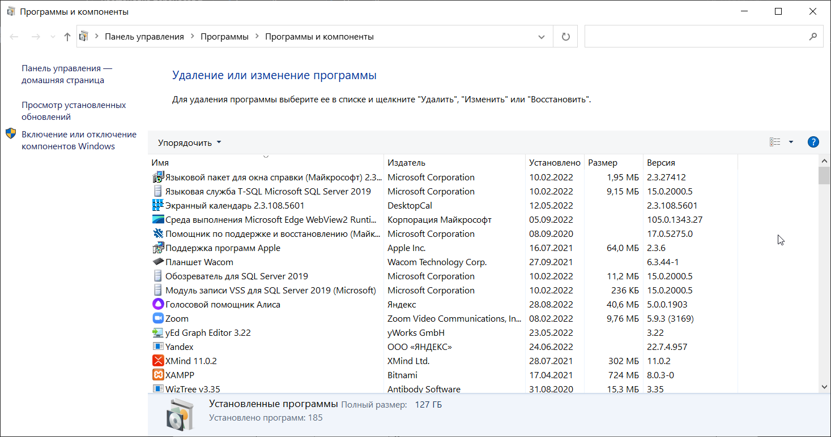

1. calc

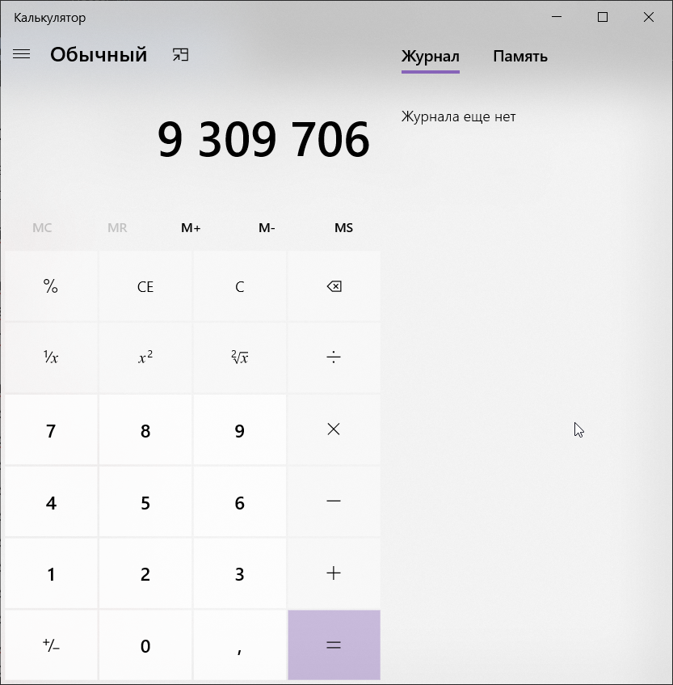

1. charmap

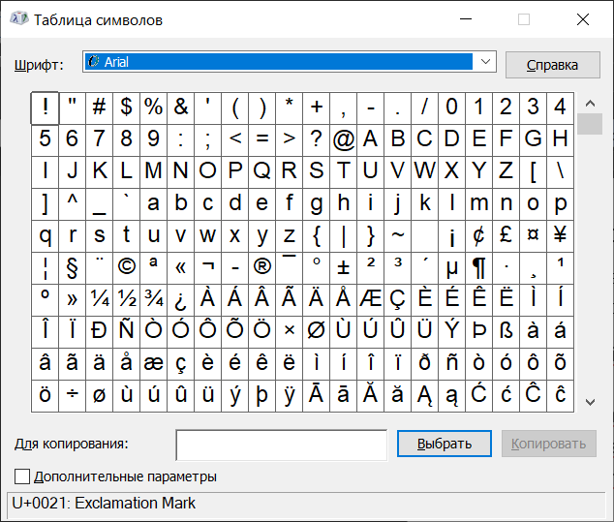

1. cleanmgr

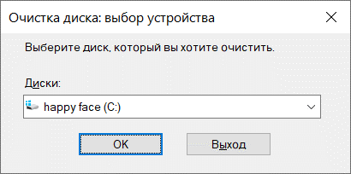

1. cmd

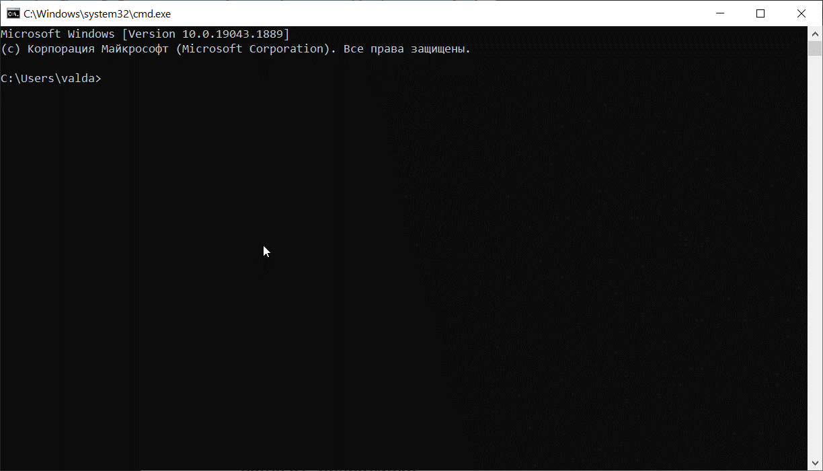

1. compmgmt.msc

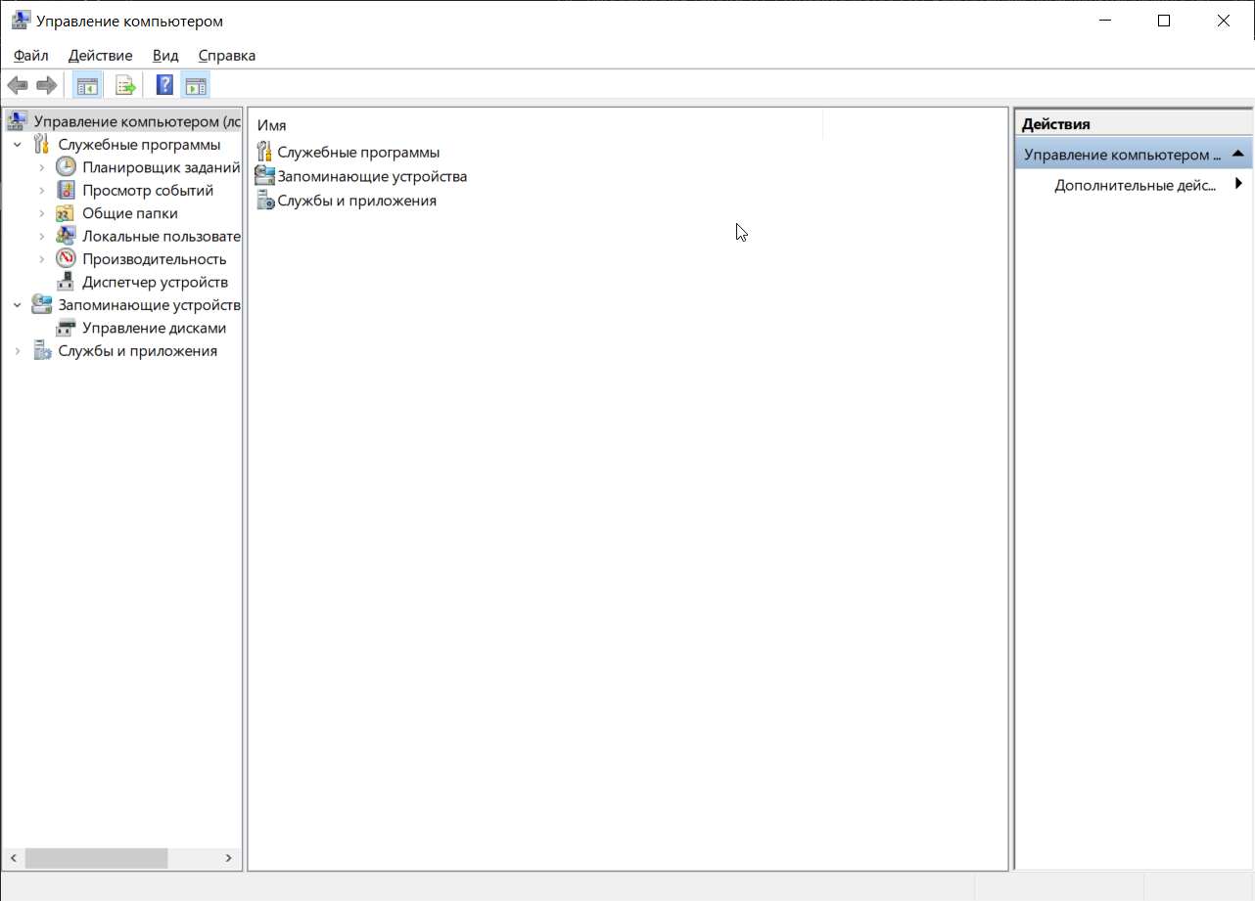

1. control

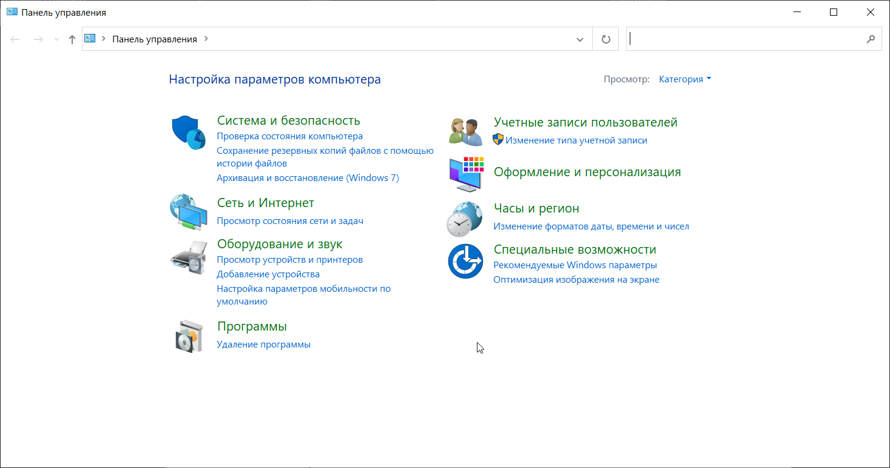

1. desk.cpl

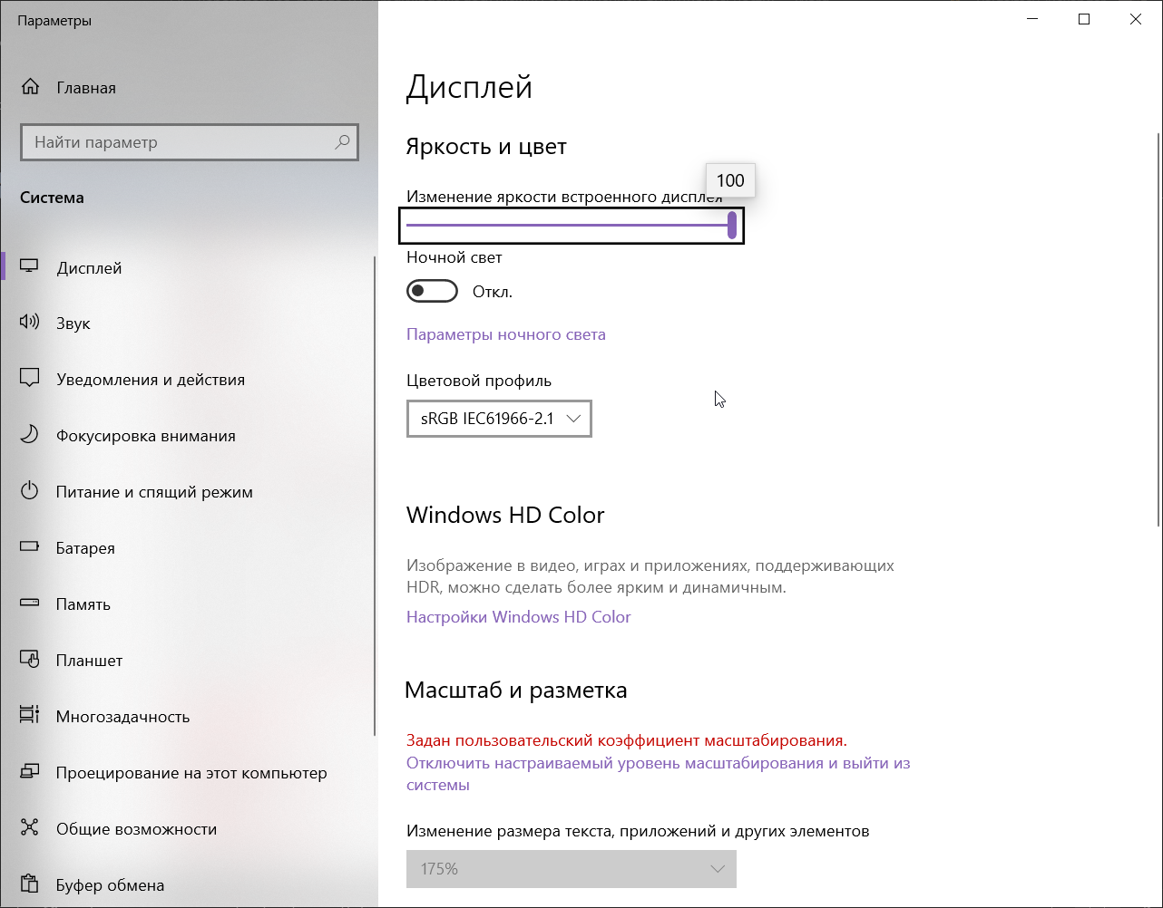

1. devmgmt.msc

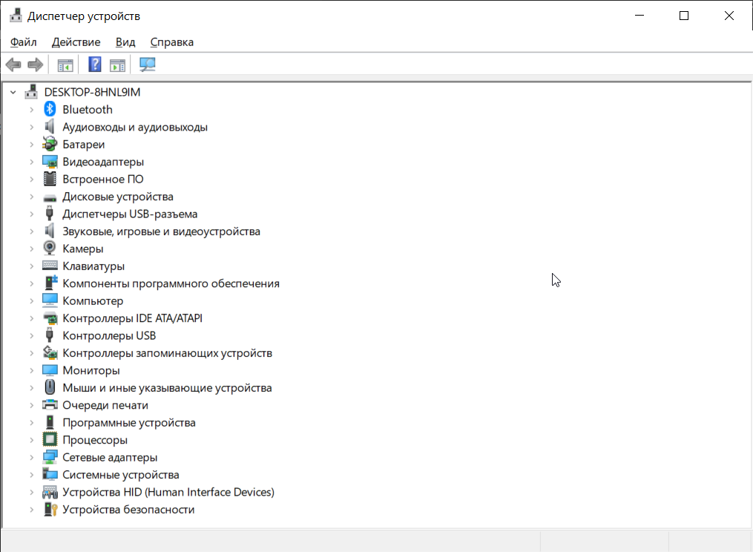

1. diskmgmt.msc

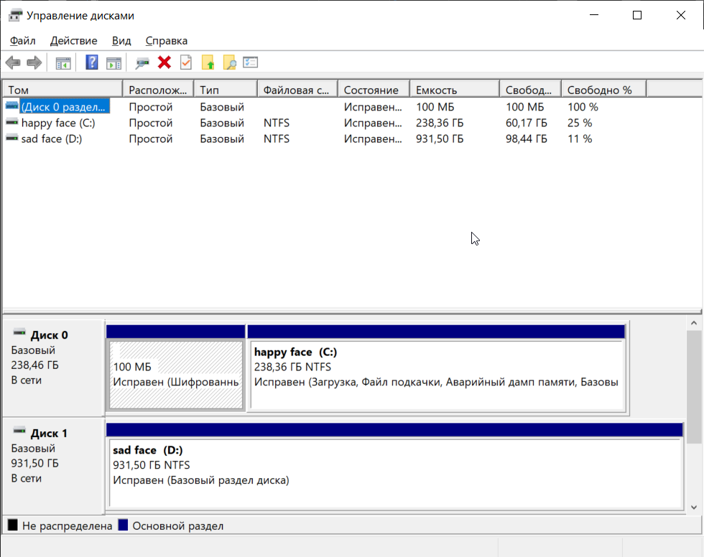

1. Dxdiag

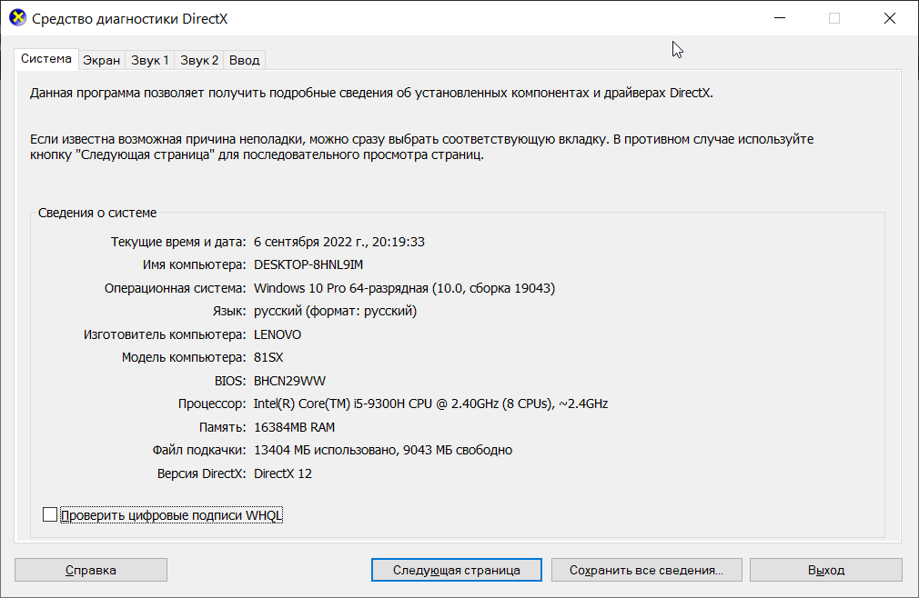

1. eventvwr.msc

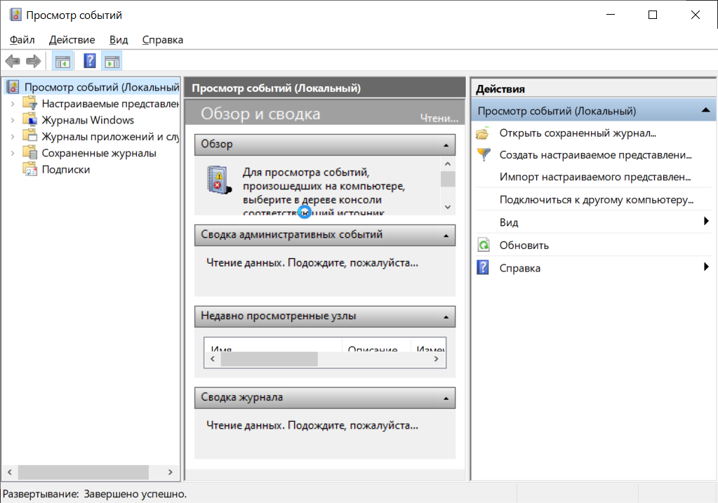

1. Explorer

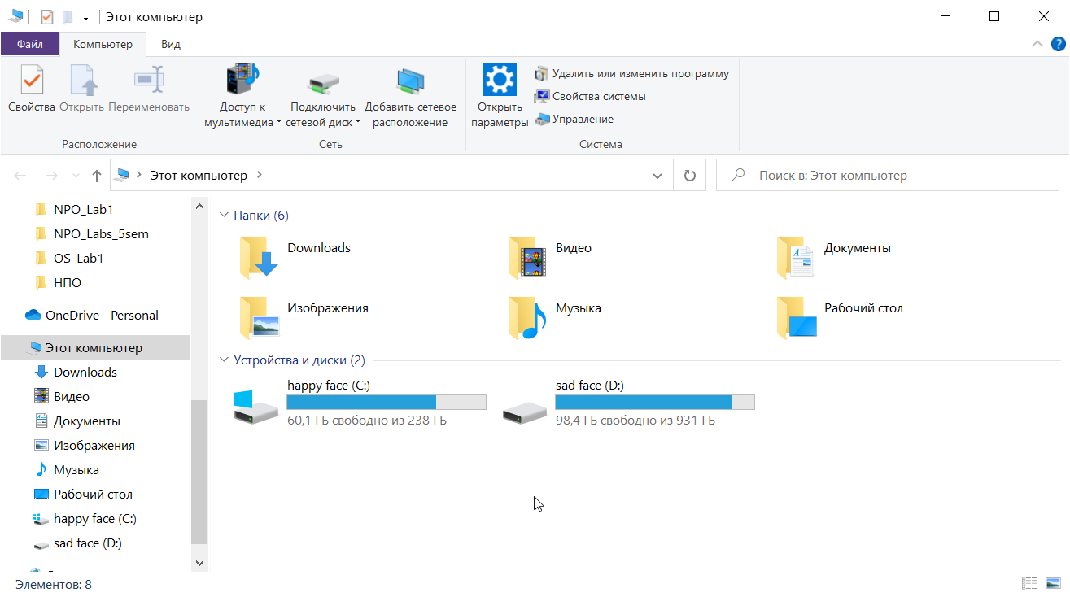

1. firewall.cpl

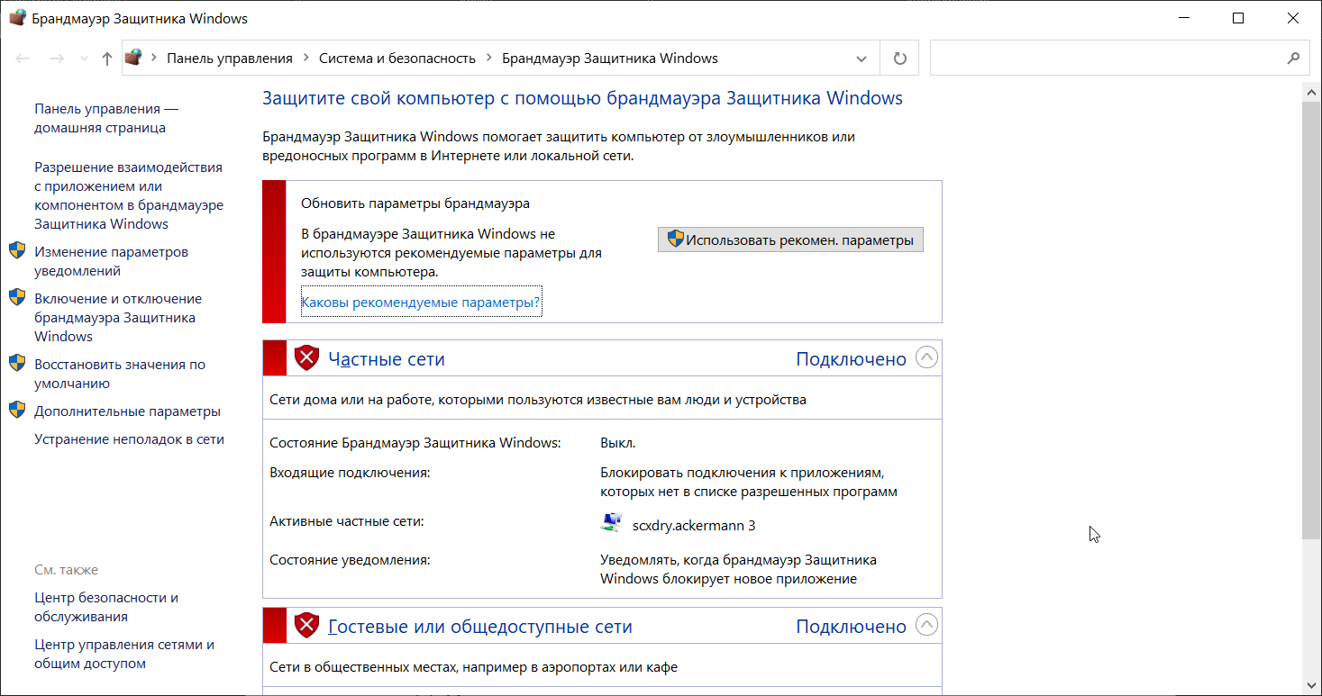

1. inetcpl.cpl

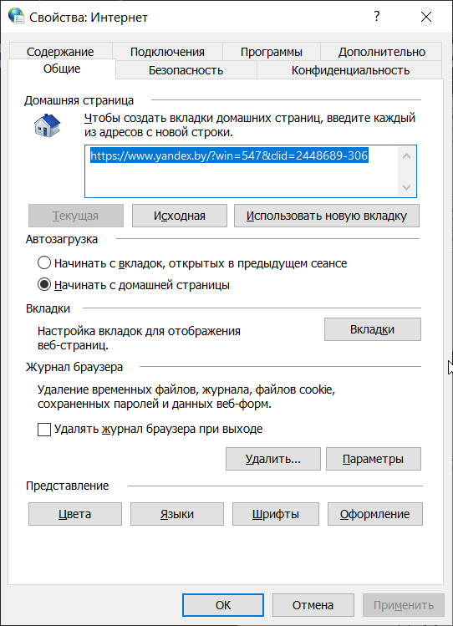

1. magnify

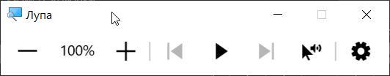

1. main.cpl

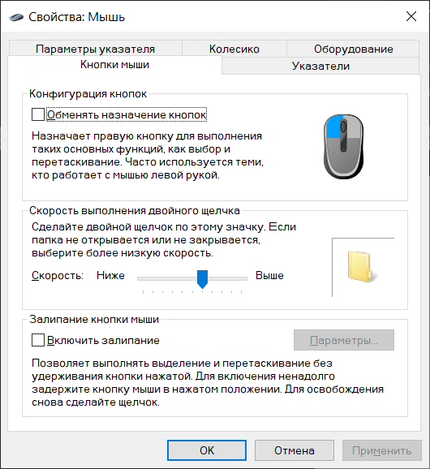

1. mdsched

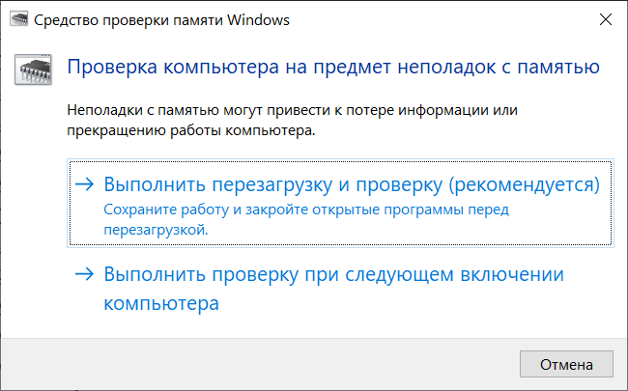

1. mmc

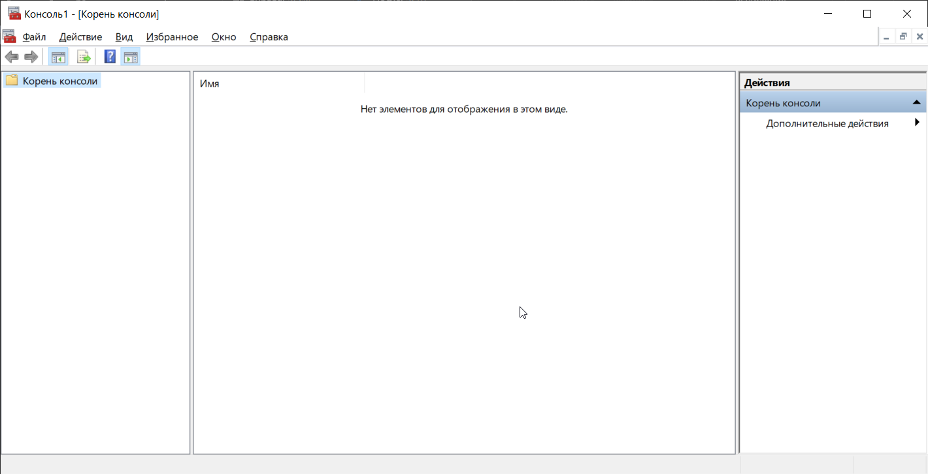

1. mmsys.cpl

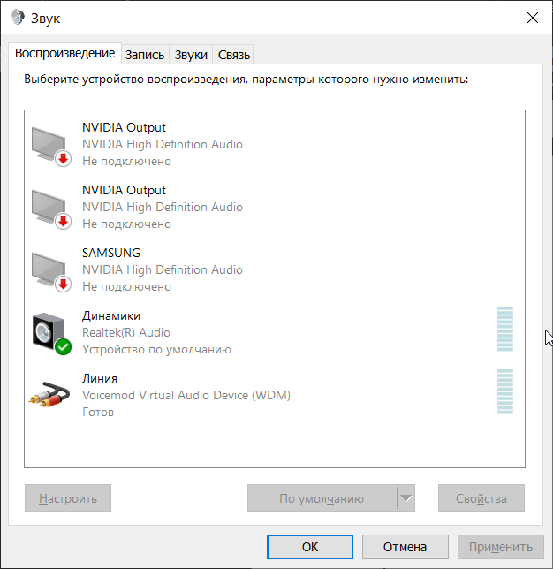

1. msconfig

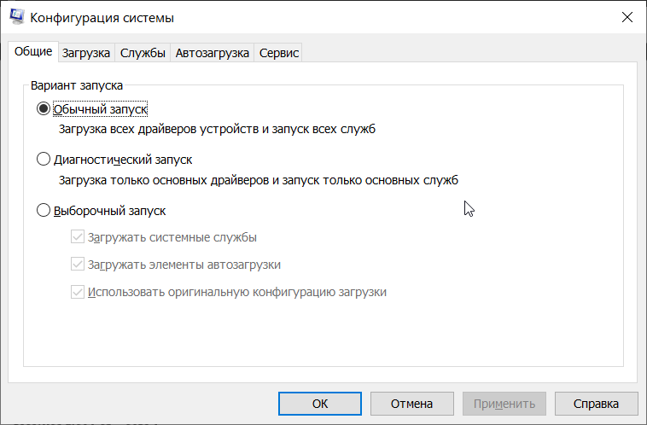

1. mspaint

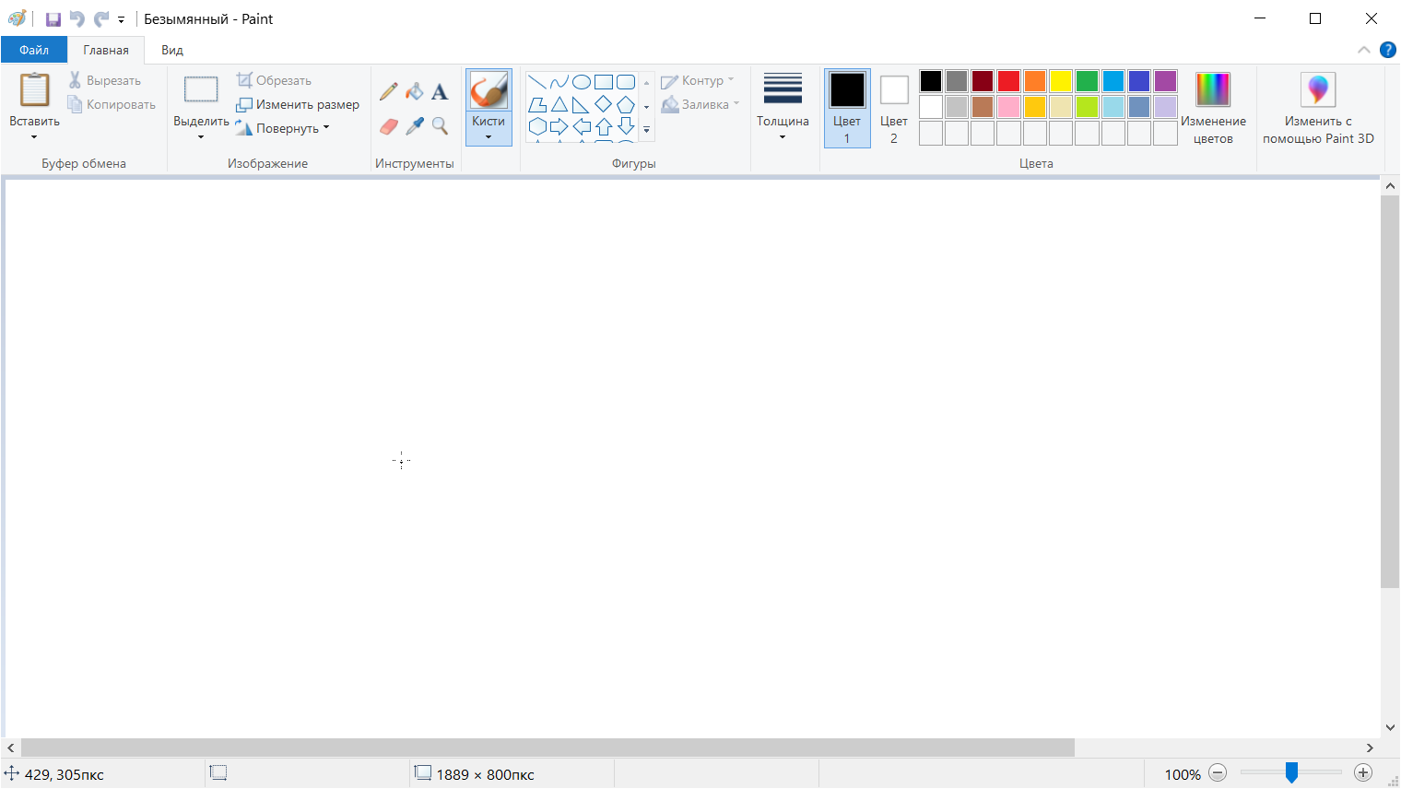

1. ncpa.cpl

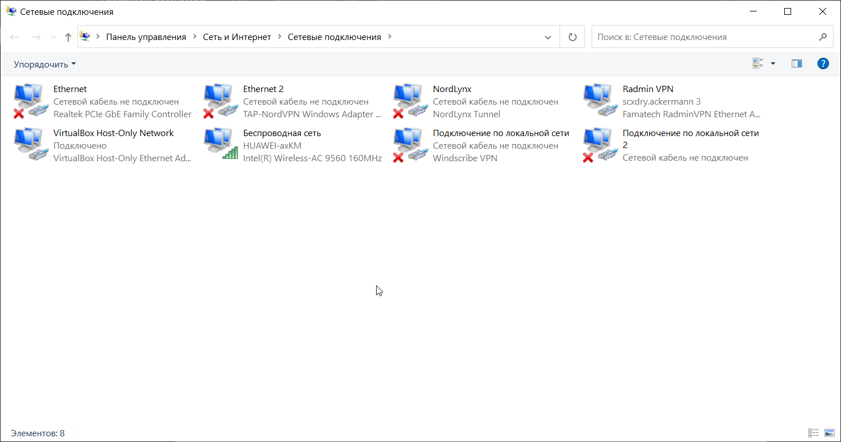

1. notepad

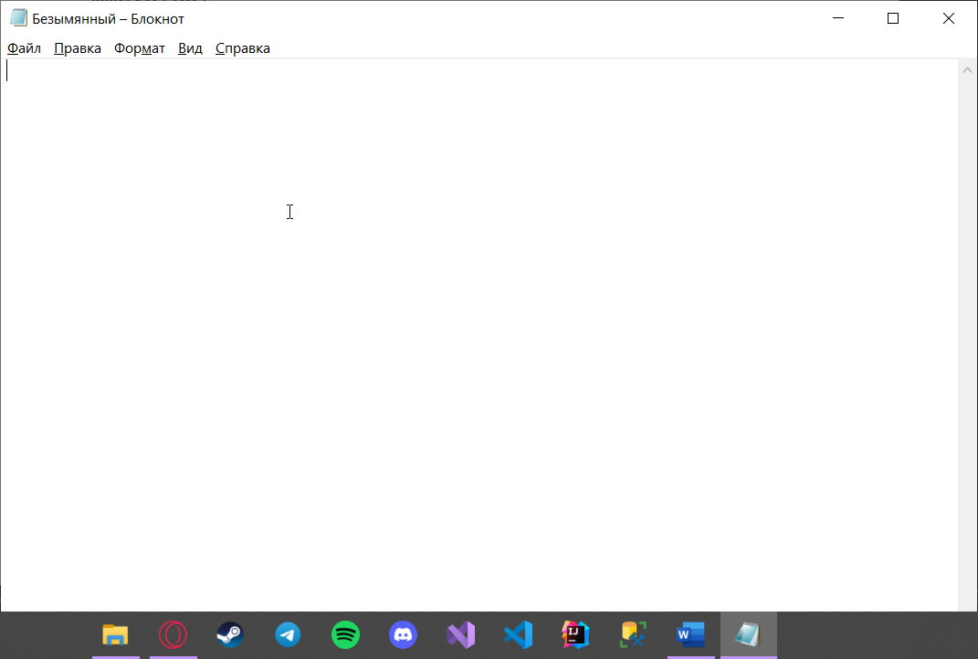

1. perfmon

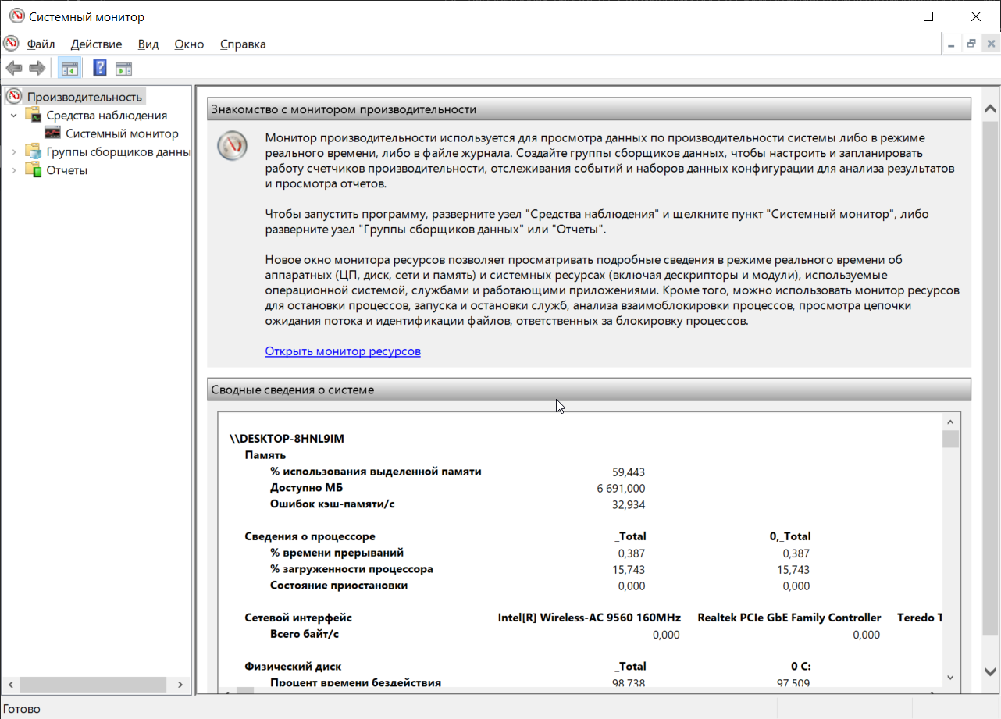

1. powercfg.cpl

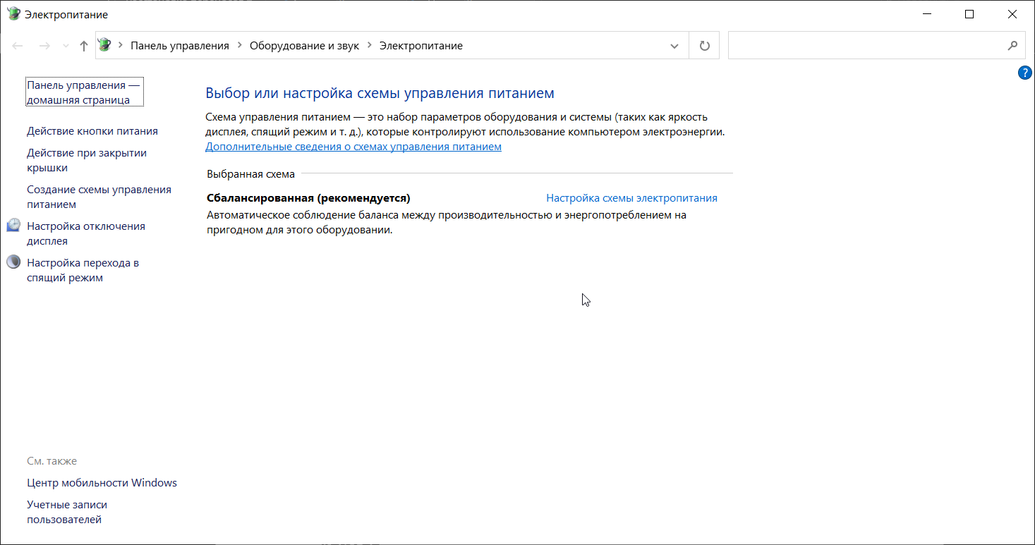

1. regedit

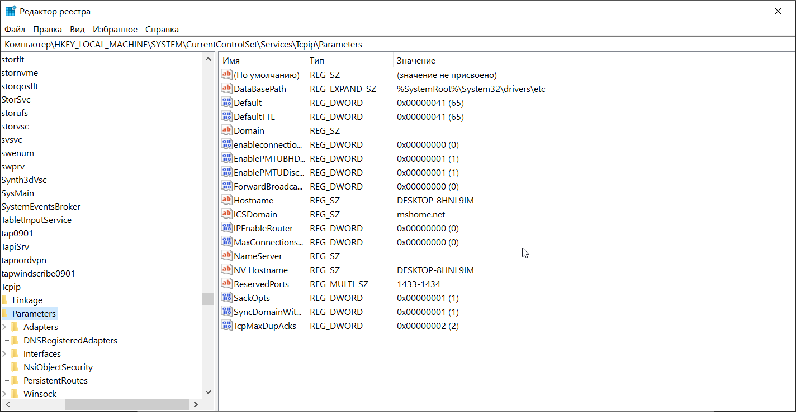

1. sysdm.cpl

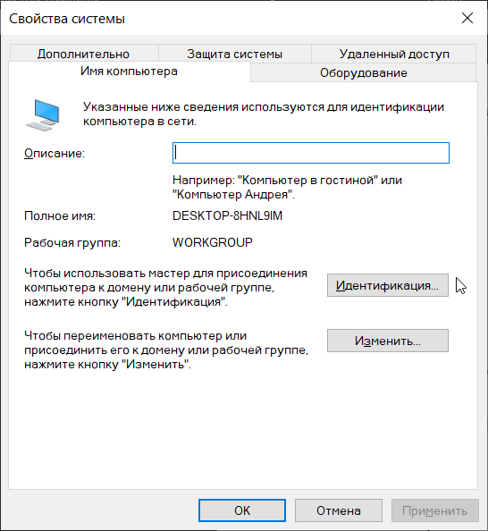

1. taskmgr

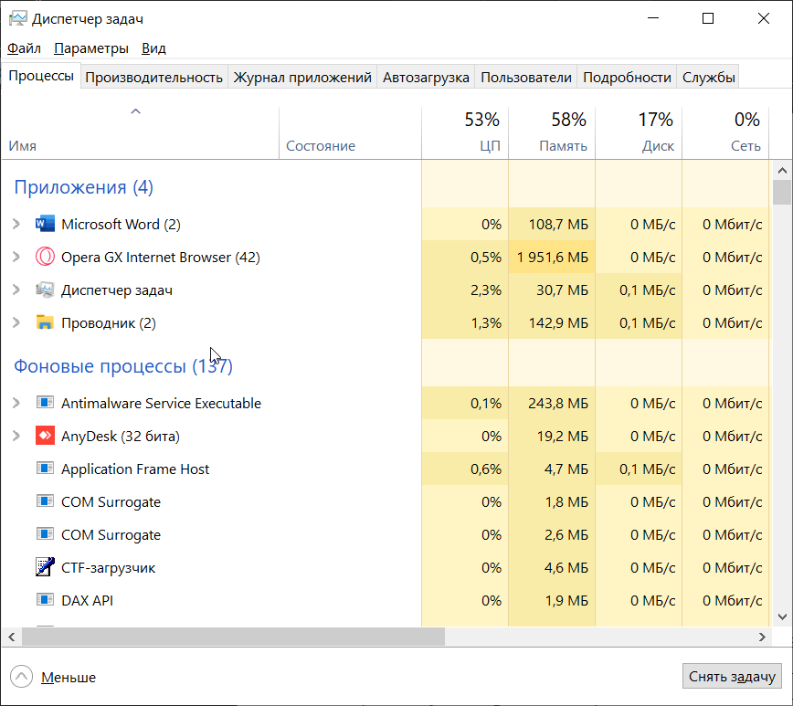

1. timedate.cpl

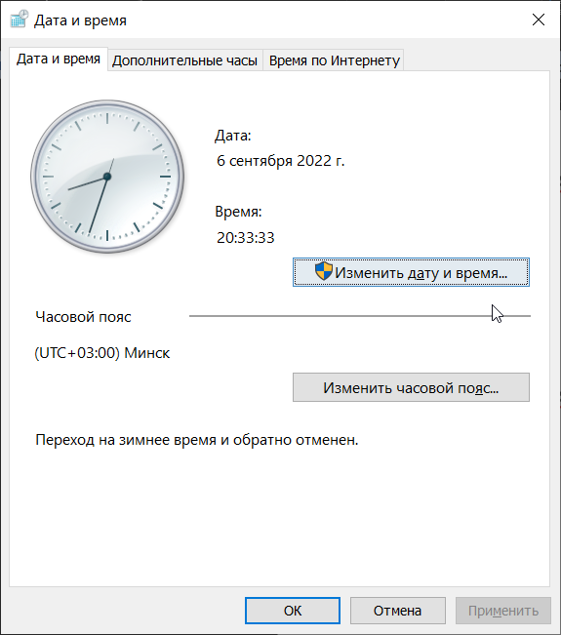

1. winver

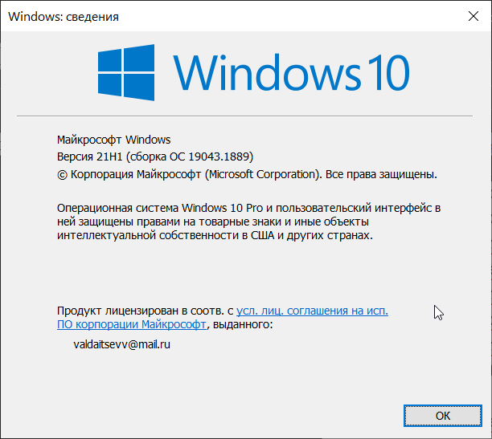

1. write

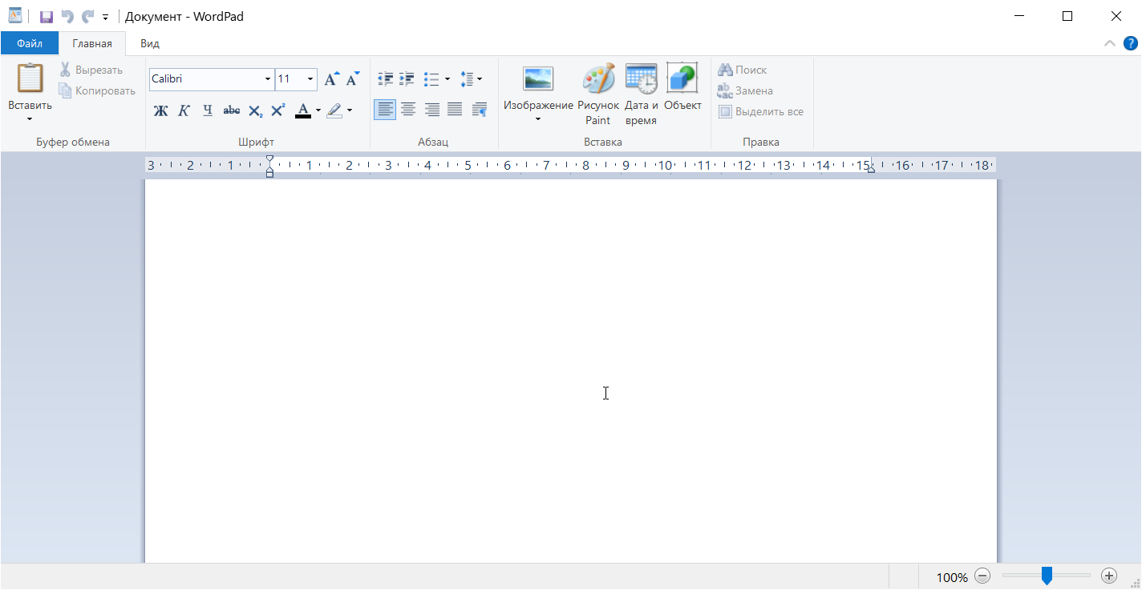

1. wscui.cpl

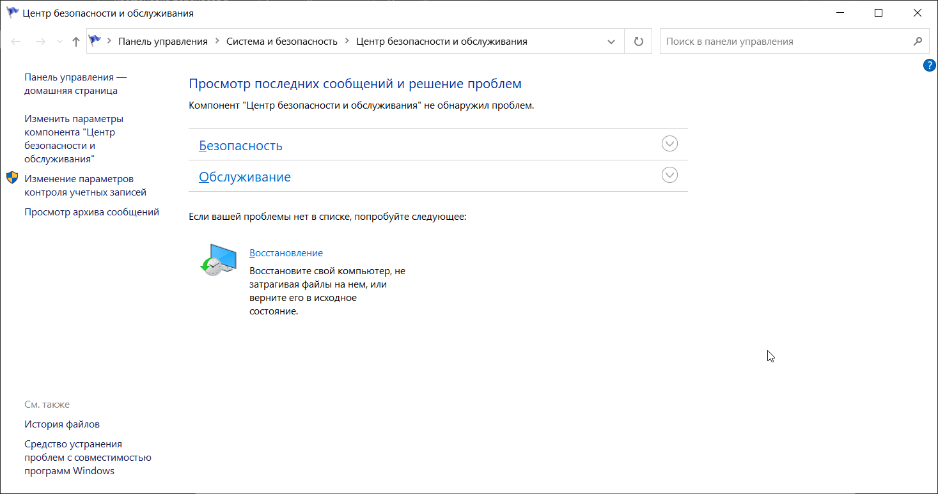

Задание 2. Скриншоты

1. ATTRIB



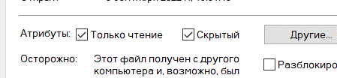

2. AUDITPOL

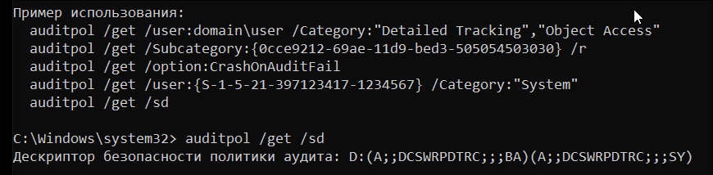

3. BCDBOOT

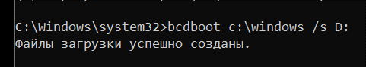

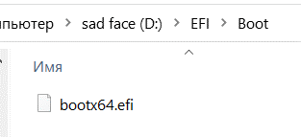

4. BOOTIM

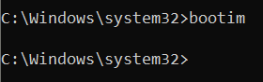

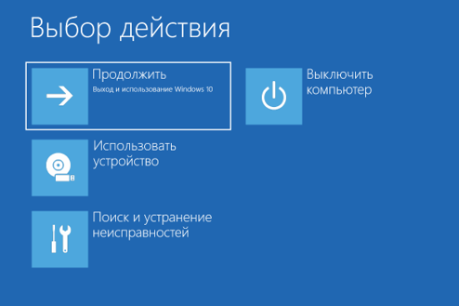

5. BREAK



6. CACLS

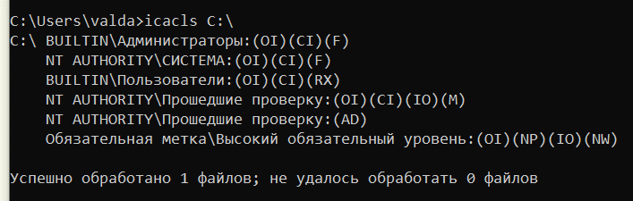

7. CALL



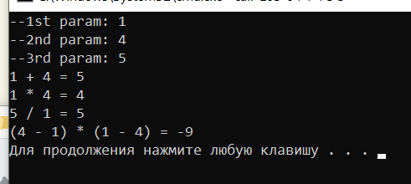

8. CD

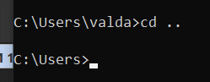

9. CHCP

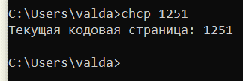

10. CHKDSK

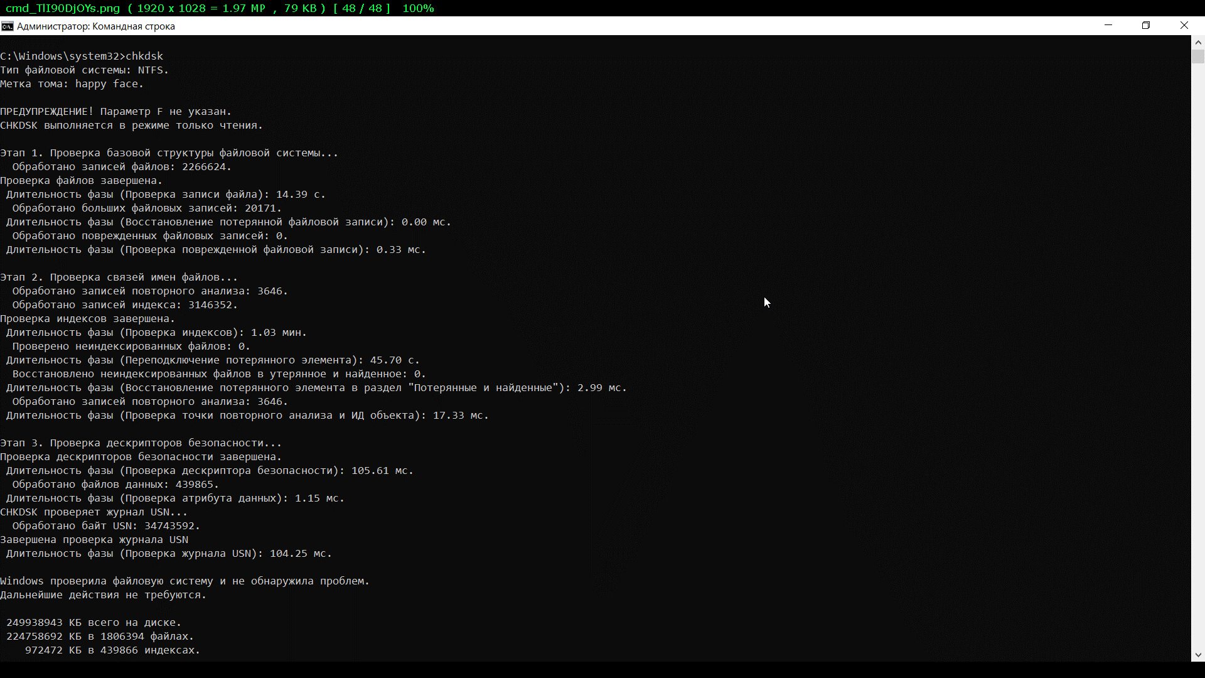

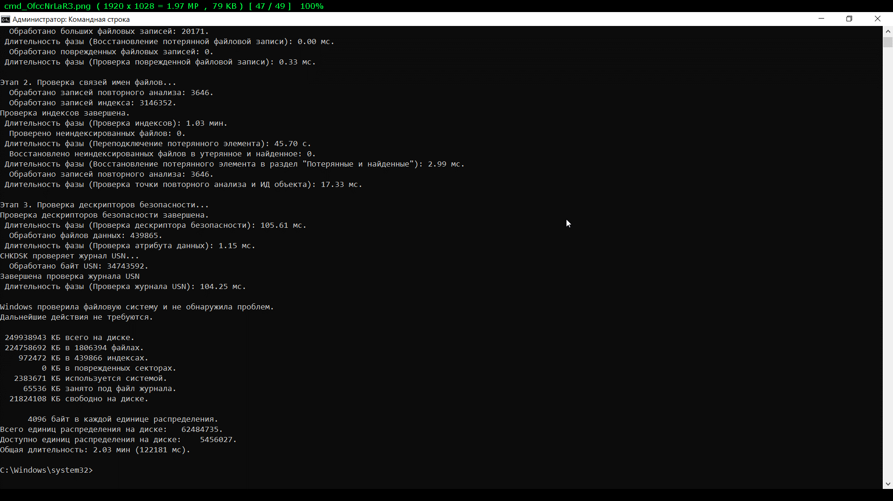

11. CHKNTFS



12. CIPHER

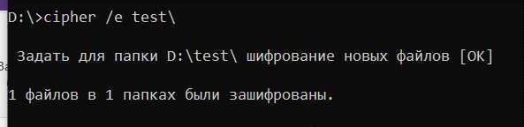

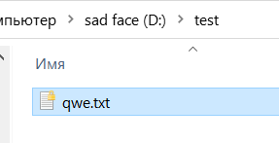

13. CLEANMGR

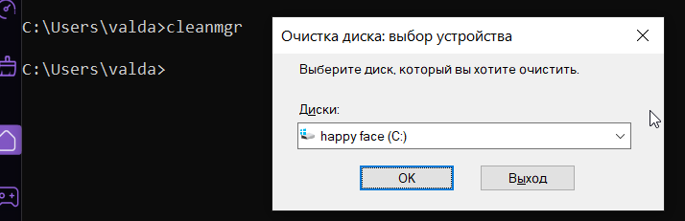

14. CMDKEY

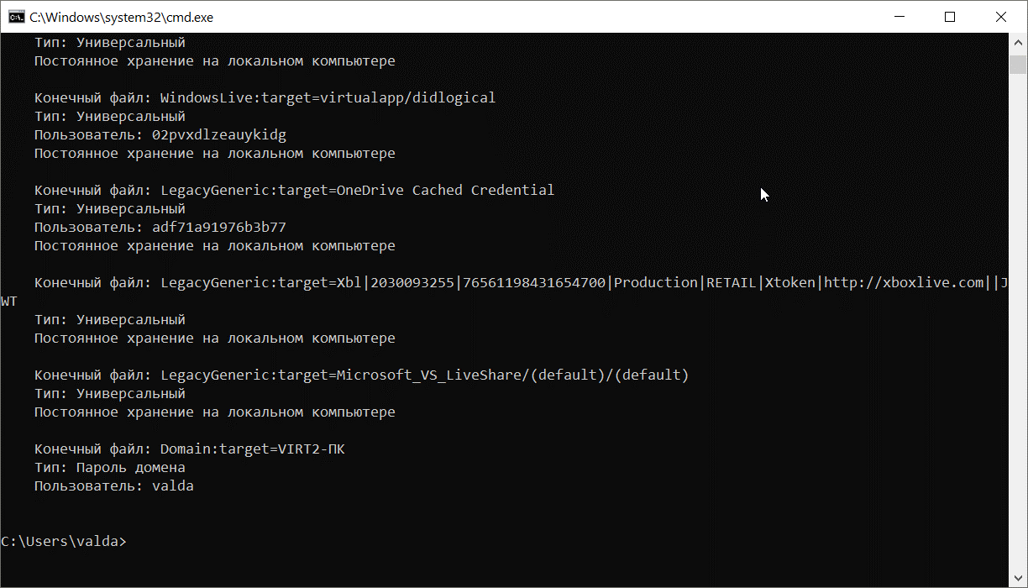

15. COMP

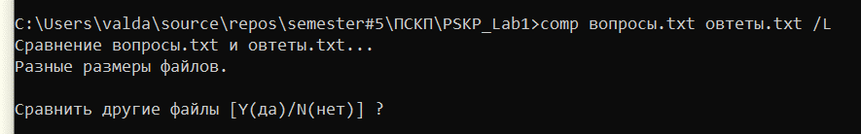

16. COMPACT

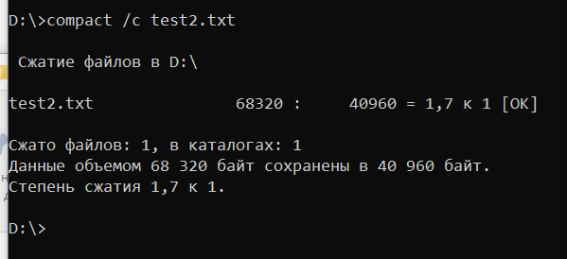

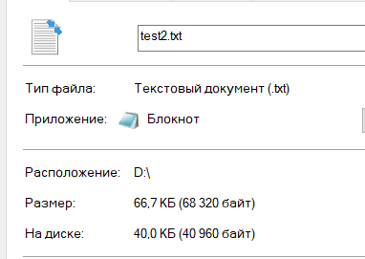

17. COPY

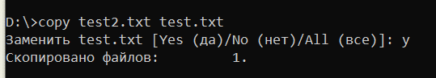

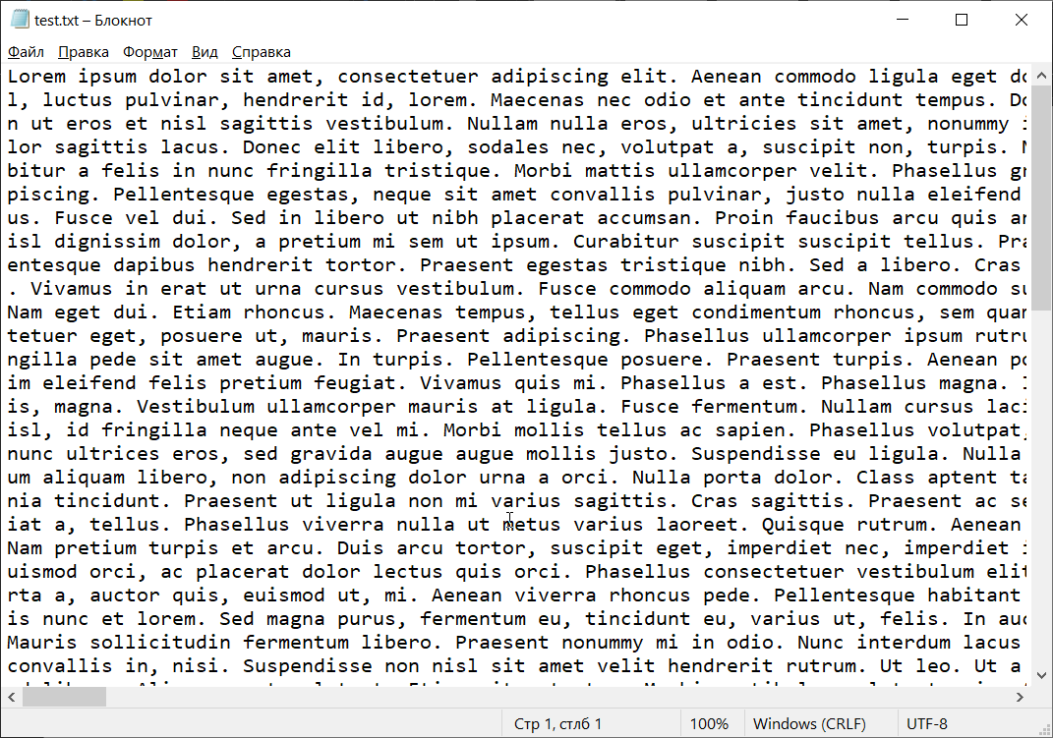

18. DATE

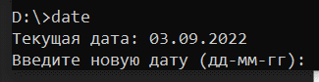

19. DEFRAG

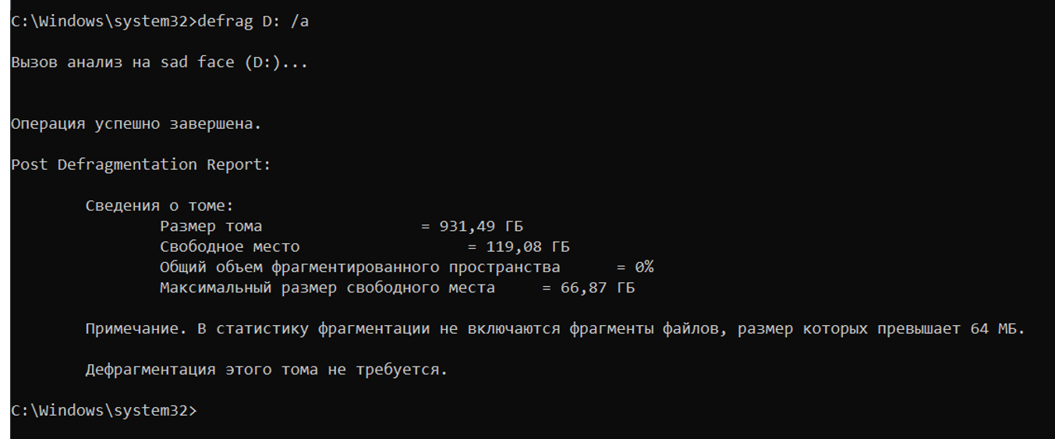

20. DEL

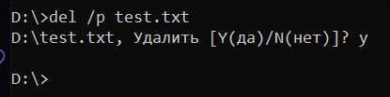

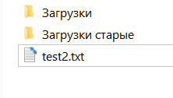

21. DIANTZ

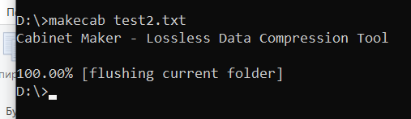

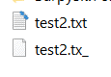

22. DIR

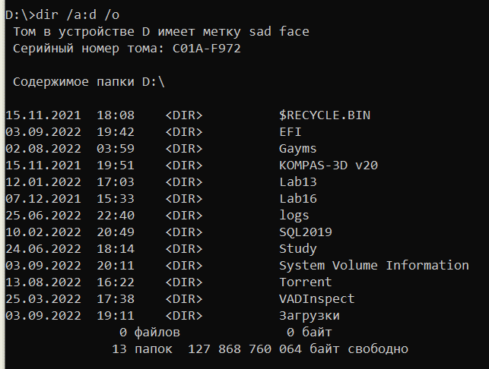

23. DISPDIAG

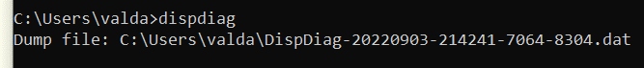

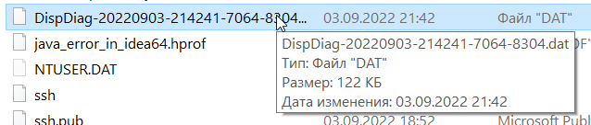

24. DISM (на скрине – список сторонних драйверов в таблице)

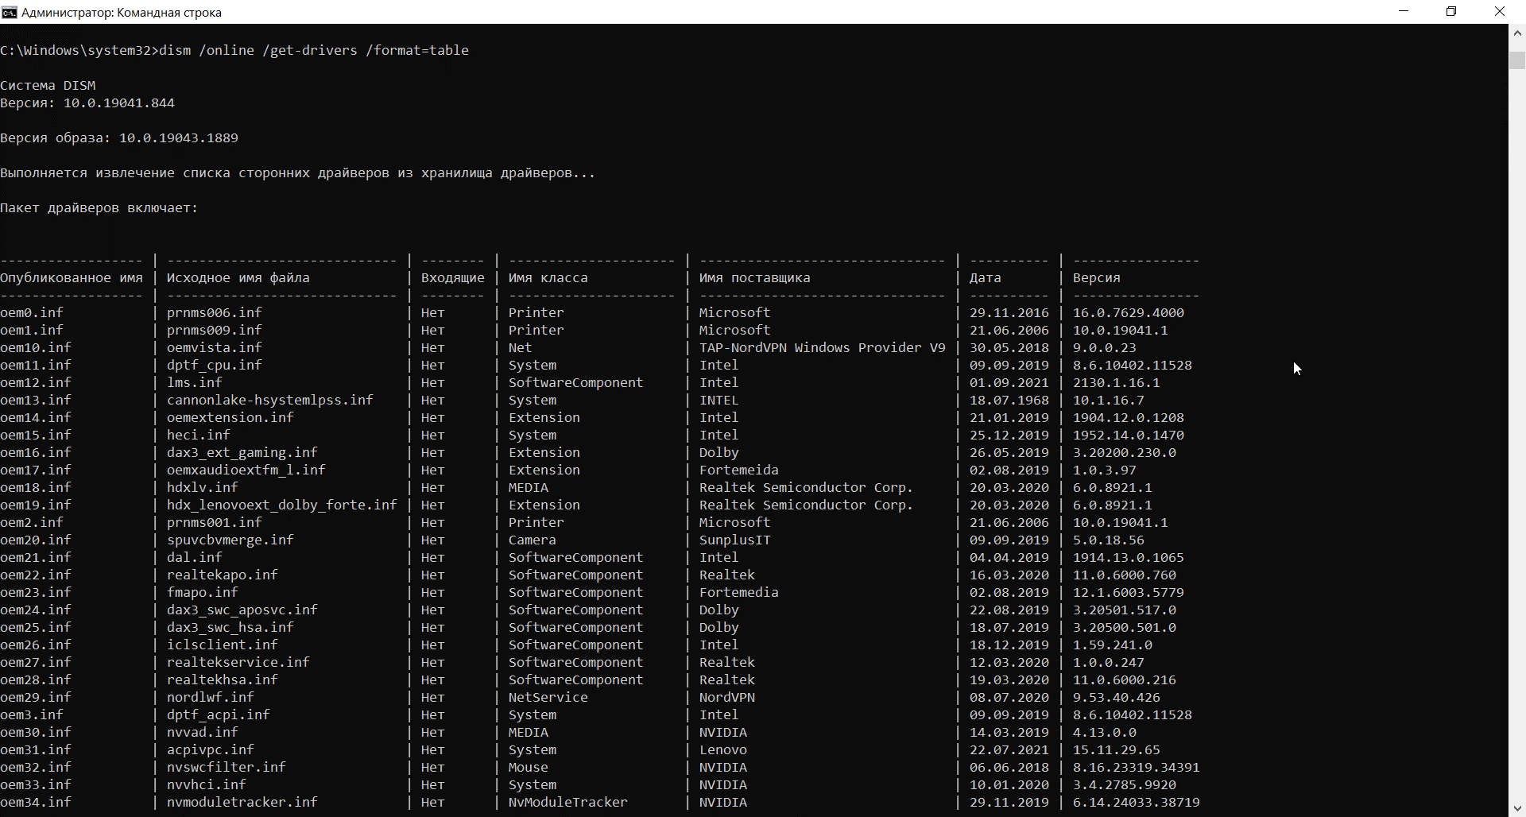

25. DRIVERQUERY

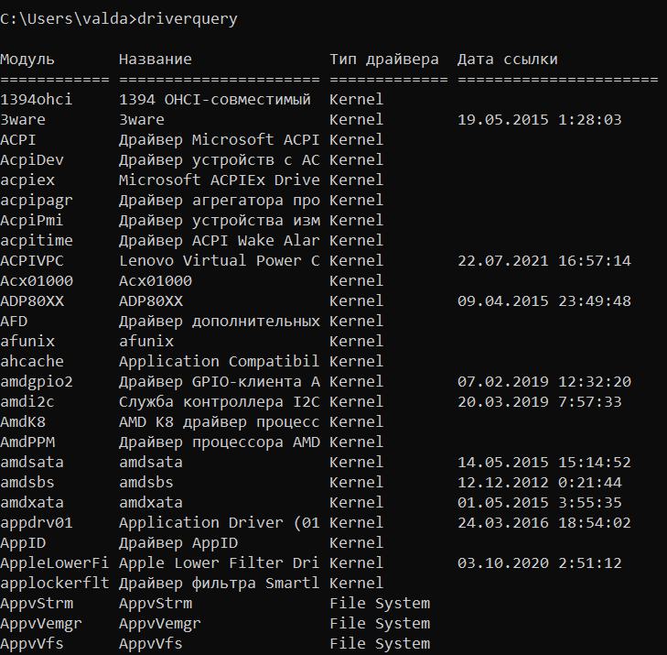

26. ECHO

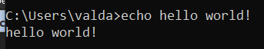

27. EXPAND

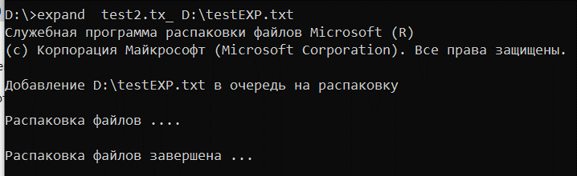

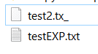

28. FC

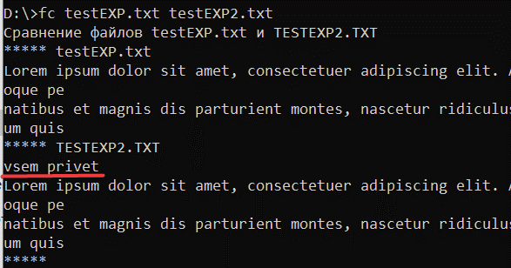

29. FOR

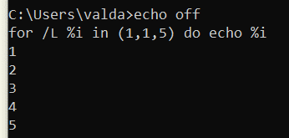

30. FTP

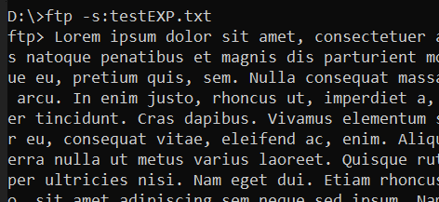

31. FSUTIL

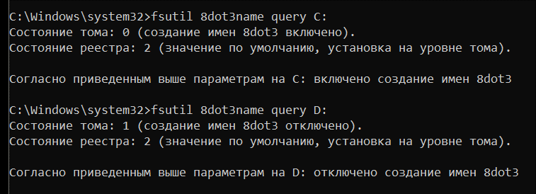

32. GETMAC

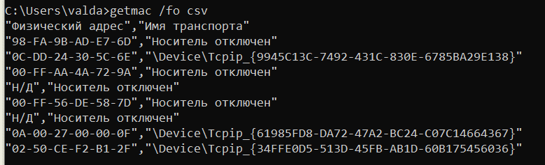

33. GPRRESULT

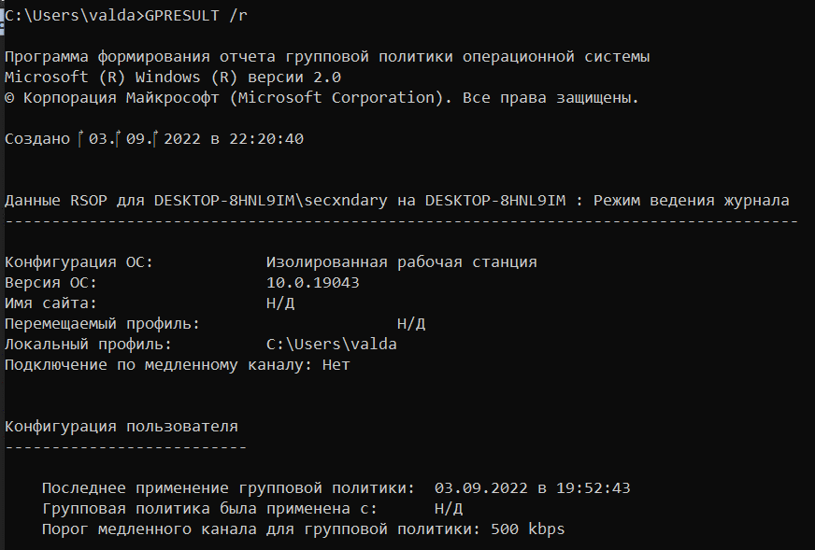

34. GPUPDATE

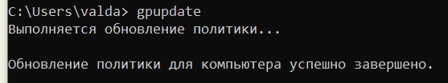

35. HELP

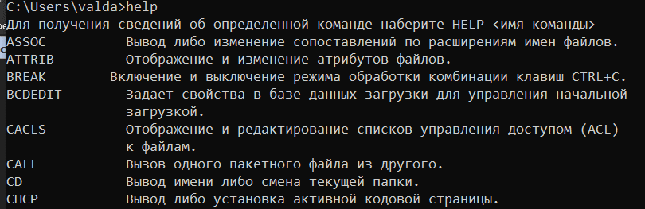

36. HOSTNAME



37. IPCONFIG

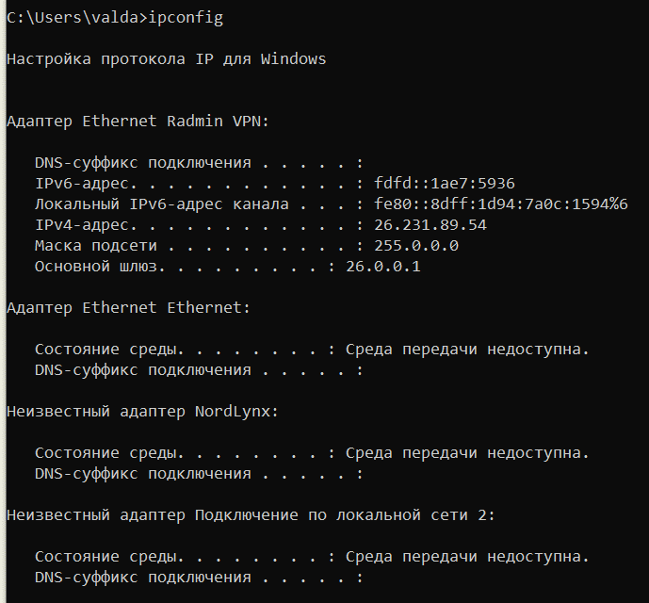

38. LABEL

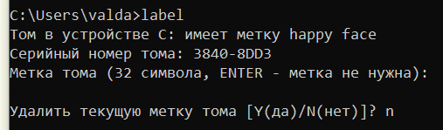

39. MD





40. MKLINK

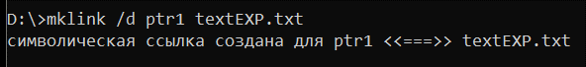



41. MODE

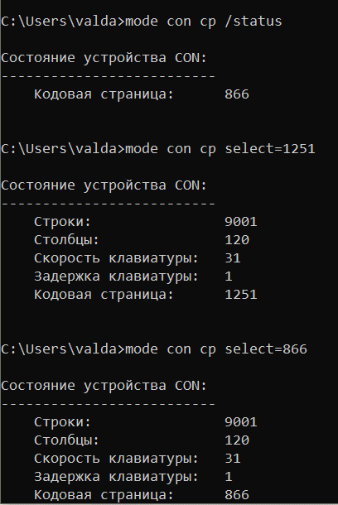

42. MOVE

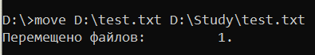

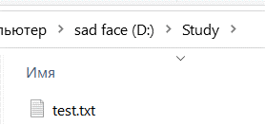

43. NBTSTAT

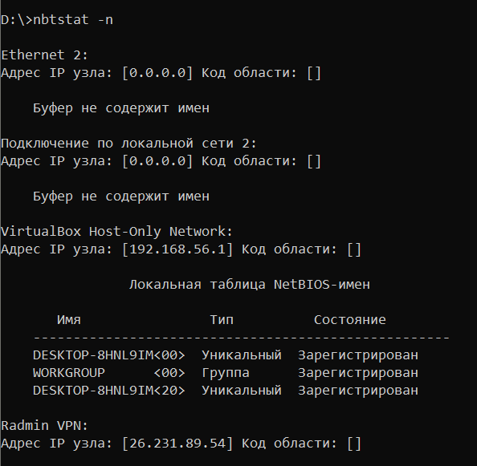

44. NET

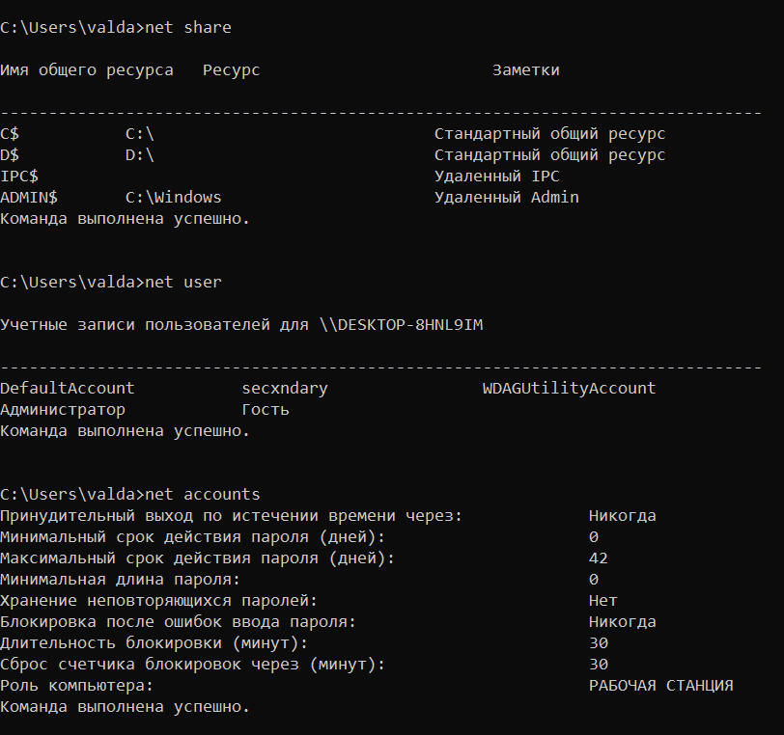

45. NETFCG (netfcg -s a выводит сведения о сетевых адаптерах)

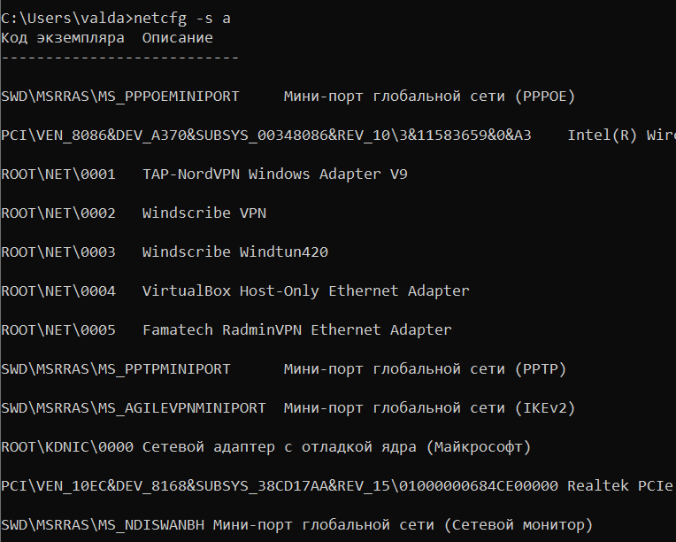

46. NETSH

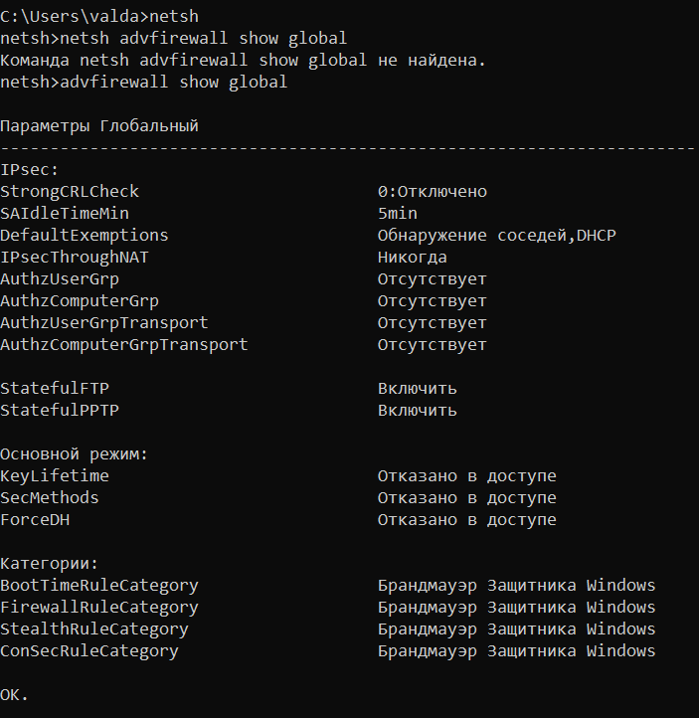

47. NETSTAT

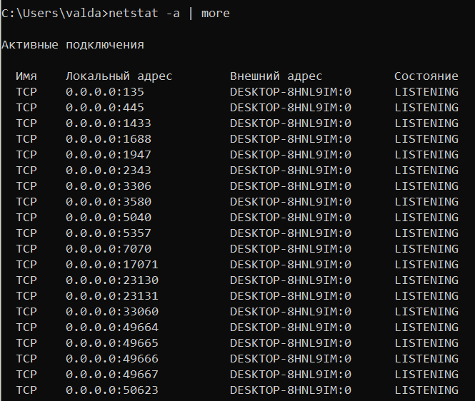

48. NSLOOKUP

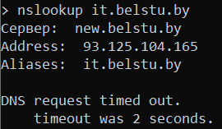

49. PATH

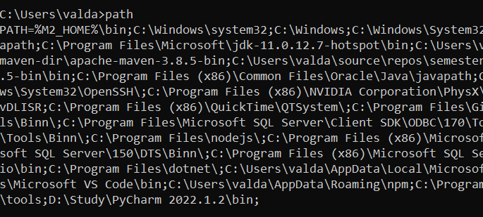

50. PATHPING

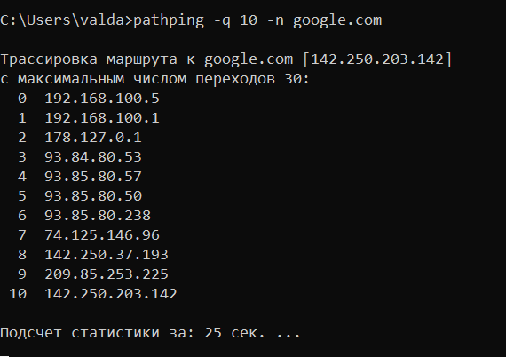

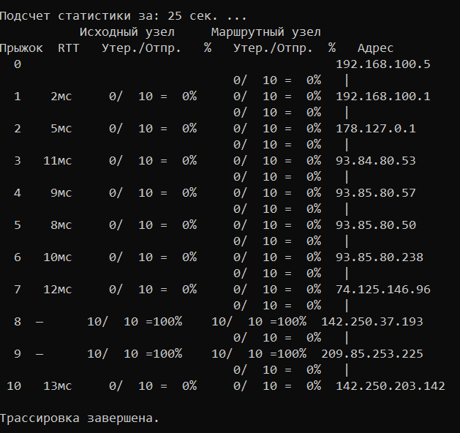

51. PAUSE



52. PING

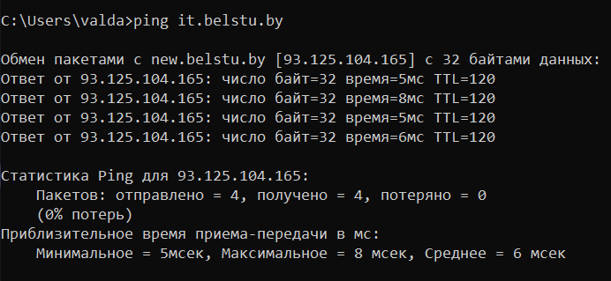

53. PROMPT

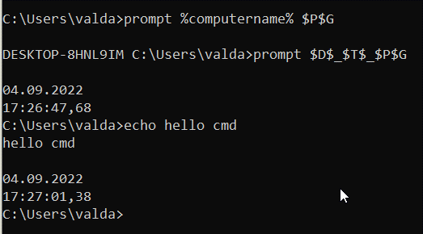

54. PSR

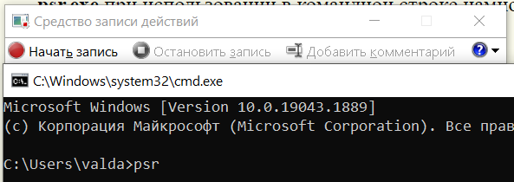

55. QPROCESS

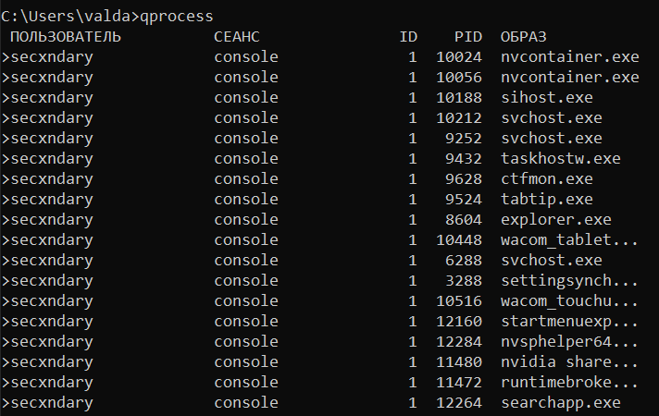

56. QUERY

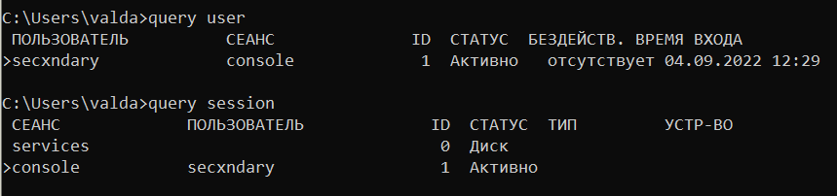

57. REAGENTC

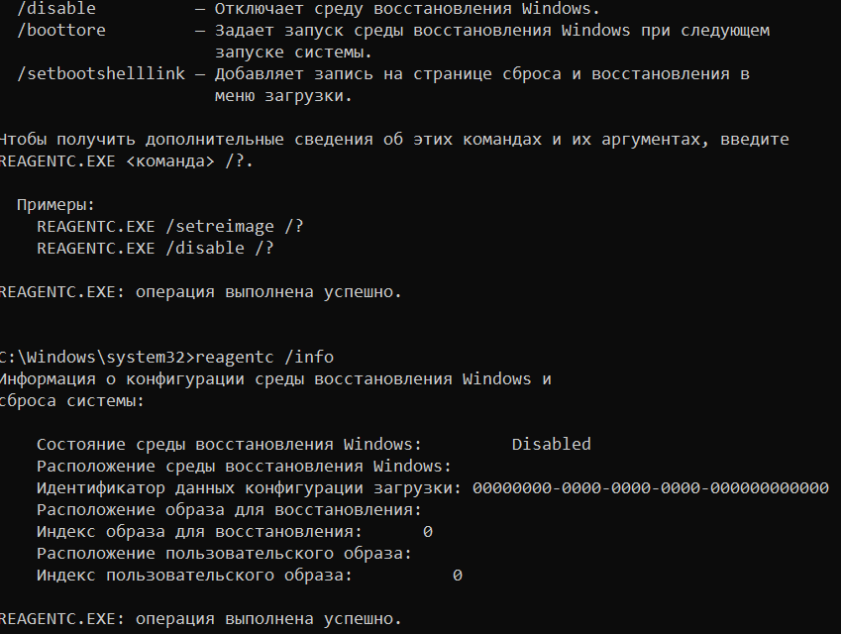

58. REG

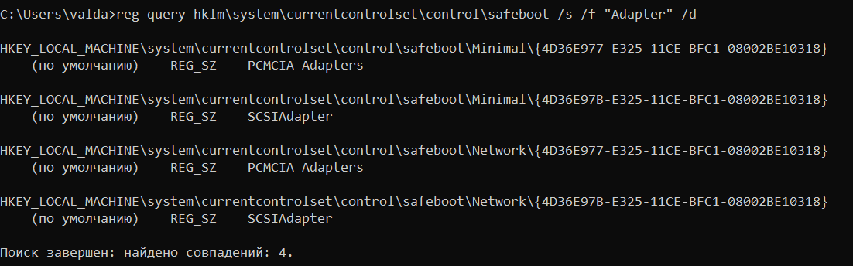

59. ROUTE

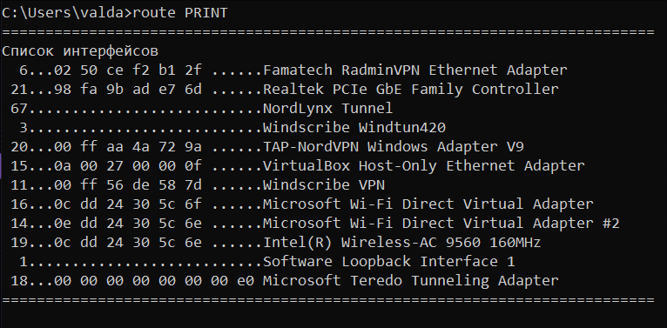

60. RUNDLL32

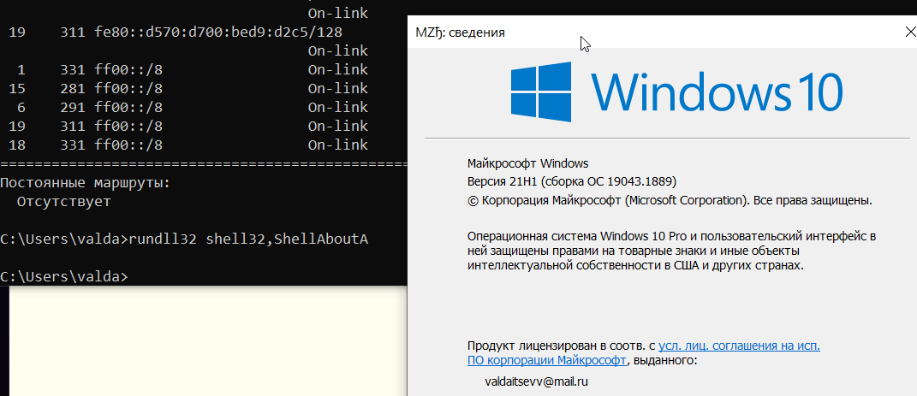

61. SFC

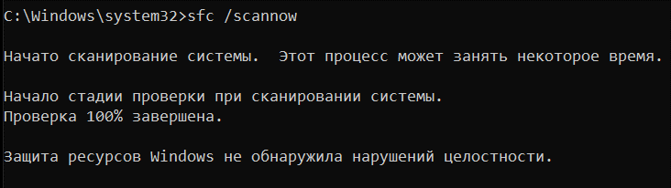

62. SHUTDOWN



63. START

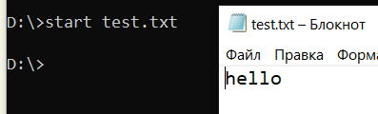

64. STORDIAG

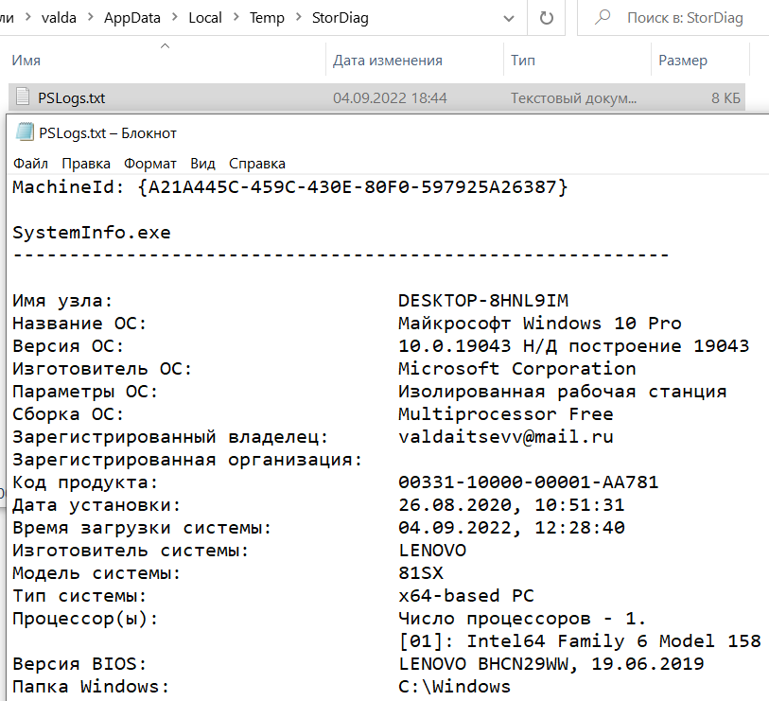

65. SYSTEMINFO

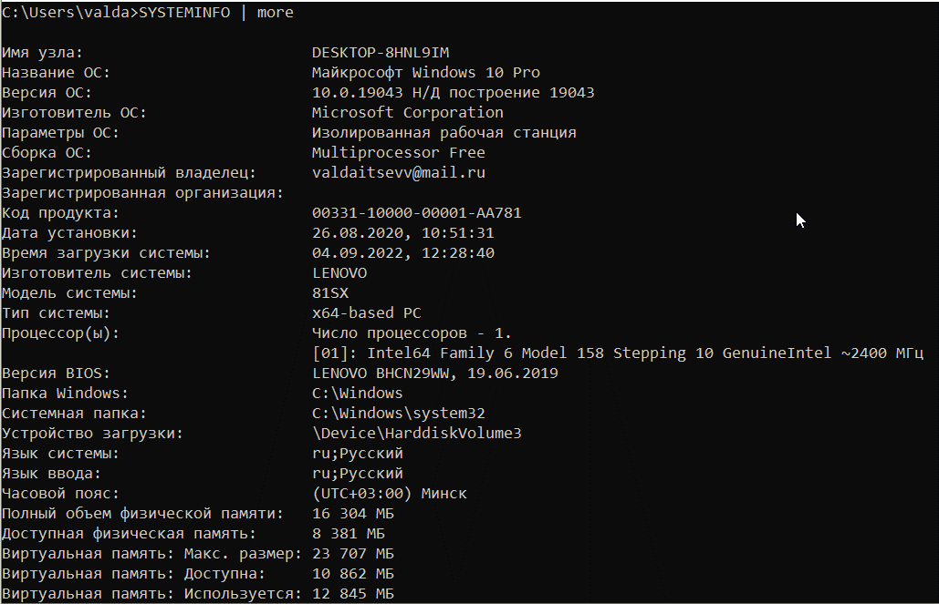

66. TAR





67. TASKLIST

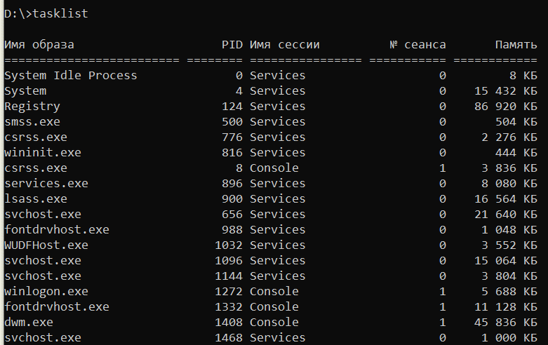

68. TIME

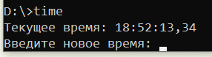

69. TELNET

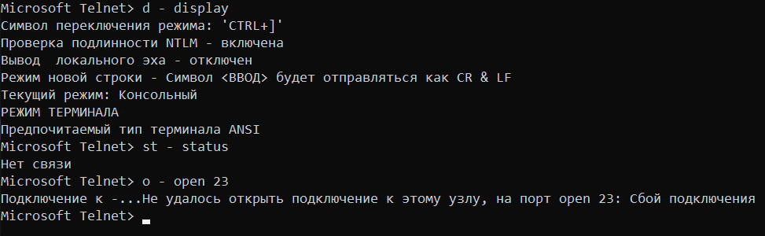

70. TIMEOUT

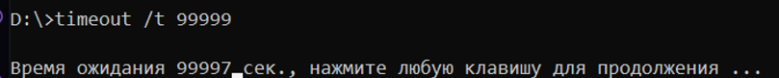

71. TITLE

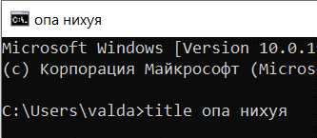

72. TRACERT

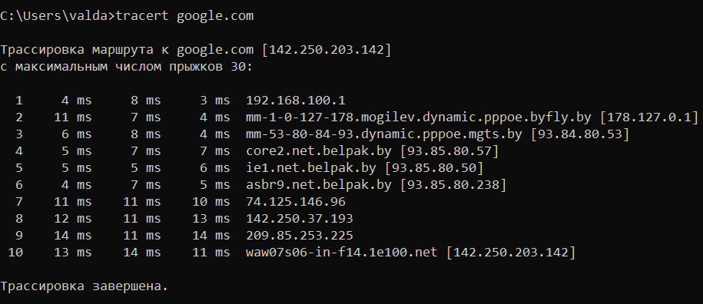

73. TREE

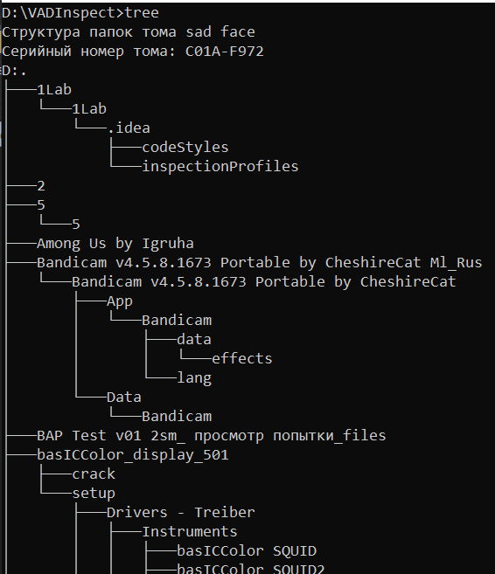

74. TYPE

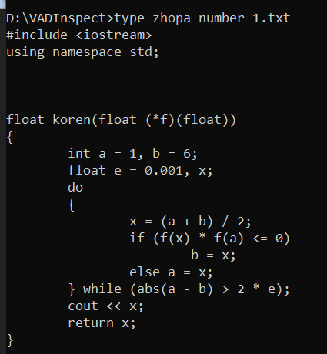

75. VER

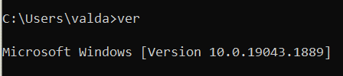

76. VERIFY



77. VOL

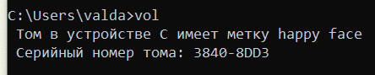

78. VSSADMIN

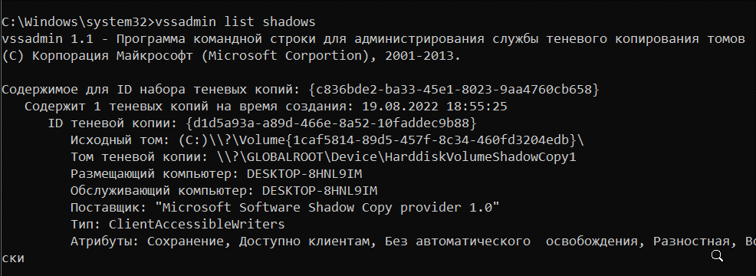

79. W32TM

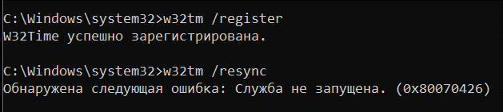

80. VEWTUTIL

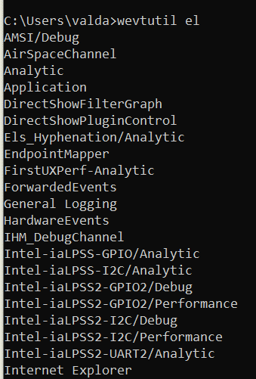

81. WHERE

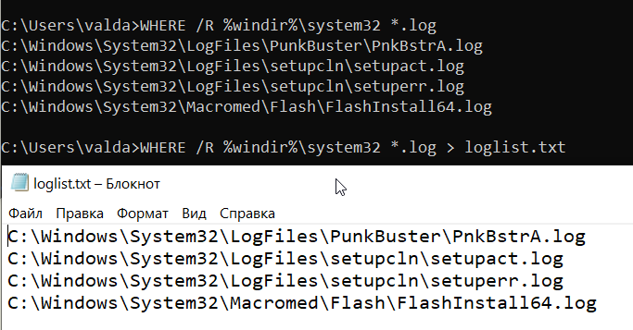

82. WHOAMI

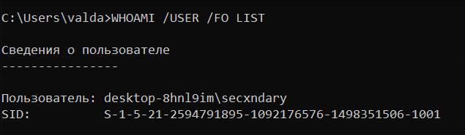

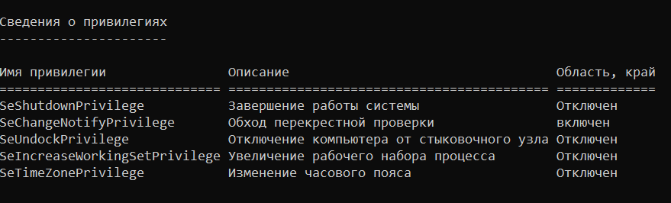

83. WINDIFF

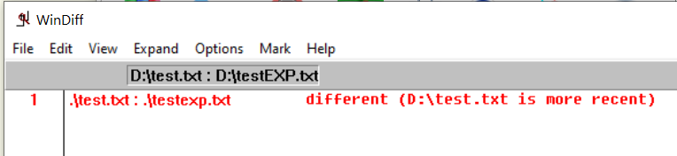

84. WINSAT

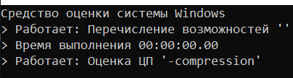

85. WSCOLLECT

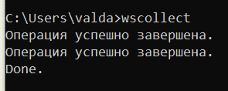

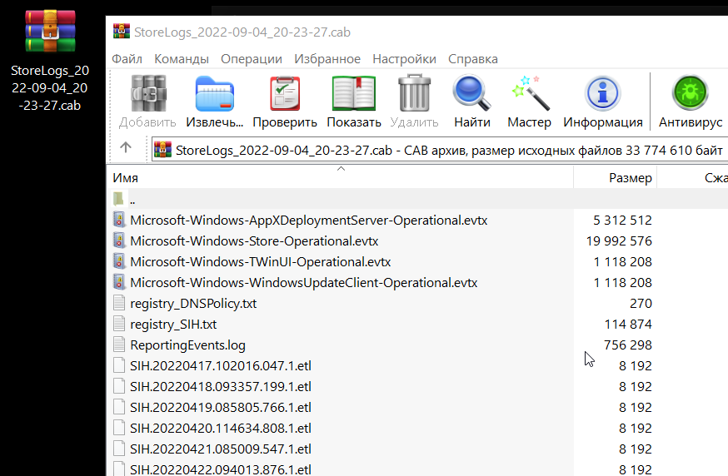

86. WSCRIPT

